﷽



**جامعة القدس المفتوحة/سلفيت**

**كلية التكنولوجيا والعلوم التطبيقية**

**تخصص أنظمة المعلومات الحاسوبية- فرع أمن المعلومات**

**} مشروع مقرر هندسة البرمجيات {**

**منصة لمساعدة المطاعم للدخول لعالم التجارة الالكترونية والعالم الرقمي**

**إعداد الطالبة: هديل فؤاد فاروق حرب**

**الرقم الجامعي:0123012110056**

**الشعبة(1)**

**بإشراف: أ.د.يوسف صالح يوسف أبو زر**

**الفصل الدراسي الأول 2024-2025**

**الفهرس:**

### **الموضوع الصفحة**

# **1.المقدمة: 3**

## **2.دراسة الجدوى: 7**

# **3.المخطط الزمني للتنفيذ: 12**

## **4. التصميم المنطقي باستخدام UML Rational Rose 13**

# **مخطط حالة الاستخدام الخاصة بالمطعم (Restaurant): 15**

## **مخطط حالة الاستخدام الخاص بالعميل (الزبون): 16**

# **مخطط حالة الاستخدام الخاص بعملية التسجيل: 16**

## **مخطط التسلسل sequence diagram: 17**

# **مخطط الأصناف class diagram: 18**

## **5.المتطلبات الوظيفية وغير الوظيفية: 19**

# **المتطلبات الرئيسية لتشغيل الموقع: 20**

## **6.تصميم قاعدة البيانات: 21**

# **7.قاموس البيانات: 24**

## **8.التصميمات-تصميم الشاشات والتقارير وواجهات المستخدم أو التخاطب: 25**

# **9.خطة اختبار النظام: 44**

## **10.المخاطر: 45**

# **11.الاستنتاج والتوصيات: 46**

## **12.المراجع: 48**

**1.المقدمة:**

مع تطور السنوات وحاجة الإنسان الفطرية للتطلع الدائم نحو الاكتشاف والمعرفة المستمرة، ولأن الحاجة الملحة لشيء ما، هي التي تدفع الإنسان دائما للتوجه نحو كل ما يساعده في التسهيل عليه في حياته العملية أو تطوره من النواحي العلمية، سعى الانسان بكل جهد لجعل اغلب امور حياته سهلة وبسيطة ومن هنا بدأت الاختراعات تتوالى.

حتى وصل الانسان لاكتشاف الكهرباء في تجربة توماس أديسون عندما قام بالتوصل الى اول مصباح متوهج في تاريخ البشرية ومع توالى الاختراعات حتى يومنا هذا وصل الانسان الى تطور كبير جدا يساعده في تقليل الوقت والجهد ومع تطور الحواسيب والاعتماد بشكل رئيسي على التكنولوجيا في تقليل الوقت والجهد.

 بما أن الحاسوب والتكنولوجيا الحديثة اصبحت أحد اهم الانجازات التي قام بها الانسان في سلسلة الاختراعات والاكتشافات المتتالية فإنه أصبح يعتمد عليها بشكل رئيسي في عمله فأصبحت الحواسيب تستخدم في مجالات المحاسبة والادارة والطب والهندسة والفلك والصناعة الخ….

 وبما أن التكنولوجيا اصبحت بعد التطور الكبير رخيصة الثمن ومتوفرة لأغلب البشر فأصبحت كل الشركات التجارية والمطاعم والاطباء واصحاب المهن عامة يتنافسون على الدخول والتواجد في هذا العالم الرقمي الكبير والمتنامي بشكل هائل حيث ان هناك ملاين العملاء المستهدفين الذين يتواجدون على شبكة الانترنت.

 وبعد بيان الأثر الكبير الذي أحدثته التكنولوجيا في حياة الإنسان؛ حيث أصبح يفضل استخدام التقنيات الحديثة السهلة على التقنيات التقليدية المعقدة أو الصعبة، مما يؤدى إلى تقليل الجهد والوقت والأيدي العاملة، ويعمل على زيادة في الانتاج وعائد أكبر، وهي تستخدم في المجال الطبي والإدارة والمصارف والمجال التعليمي وفي المجالات الاجتماعية الأخرى.

* **أهداف المشروع :**

**يسعى فريق العمل لتحقيق مجموعة من الأهداف المناسبة لبناء المشروع، وأهمها:**

1. تطوير منصة تساعد المطاعم على الدخول للتجارة الإلكترونية والعالم الرقمي بشكل سهل ومبسط.
2. تبسيط عملية الطلب للعميل والابتعاد عن التعقيد والخطوات الكثيرة التي تشتت العميل بحيث تكون عملية الطلب بسيطة.
3. تبسيط عميلة التواصل بين العميل والمطاعم بحيث تكون محادثة عبر واتساب بشكل بسيط وسهل.
4. الربط بين المطاعم والعملاء بشكل سريع وسهل بحيث يتم تطوير باركود يساعد العميل بالوصول لقائمة الطعام الخاصة بالمطعم بسهولة.

* **أهمية النظام:**
* يعمل على حل مشكلة فعلية على أرض الواقع وهي صعوبة قيام المطاعم بتطوير برمجيات خاصة.
* يعمل على ربط المطاعم بالعملاء بشكل سهل وبسيط برابط مخصص خاص بالمطعم ويمكن الوصول له بالباركود.
* يوفر للعملاء طريقة تواصل سهلة وبسيطة دون تسجيل دخول او التعريف بتفاصيل الطلب.
* سهولة التصفح والتعامل مع المنصة وإدارة الطلبات ومنتجات المطعم.
* السرعة في التعامل مع الطلبات بشكل فوري حيث هناك صفحة يقوم من خلالها المطعم بمتابعة الطلبات بشكل حي بنفس الوقت الحقيقي ويصل للمطعم اشعار على شكل رنين جرس عند اي طلب جديد بشكل فوري.
* المحافظة على سرية المعلومات حيث يوفر مستوى عاليا من الخصوصية فلا يسمح لأي عميل بالاطلاع على طلبات او تفاصيل أي عميل آخر.
* إمكانية الانتقال للعالم الرقمي من قبل المطاعم بدون اي تكاليف بالخطة المجانية التي توفرها المنصة ولا تدفع سوى رسوم بسيطة على الطلبات مما يقلل التكاليف التشغيل بشكل كبير.

* **وصف النظام القائم القديم:**

    النظام التقليدي عند المطاعم اما الاكتفاء بالوصول المحلي داخل المطعم او استخدام وسائل التواصل الاجتماعي بشكل عشوائي واغلب التواصل بين المطعم والعميل إذا كان هناك توصيل عبر الهاتف بدون تنظيم مما يدخل المطعم في مشاكل وتكاليف تشغيلية عالية للتعامل مع الاتصالات.

* **المشاكل والحلول المقترحة:**

عندما يقرر اي مطعم الانتقال للعالم الرقمي وعرض قائمة الطعام الخاصة به على مستوى أكبر من المنطقة الجغرافية التي يقع فيها والوصول الى مدن وضواحي اخرى ويوفر لها وجباته الشهية فانه يصطدم في تحديات كبيرة منها المشاكل التقنية وتكلفتها المرتفعة وشح المعلومات لديه في الجانب التقني بالإضافة لمشاكل التوصيل والتسويق واداة هذا النظام الجديد وأكبر تحدي لديه وسيكون نواة هذا المشروع وهو الجانب التقني.

إضافة إلى أن هناك مشاكل اخرى تواجه العميل الذي يقوم بالشراء من هذه المطاعم ومنها تعقيد النظام والطلبات الكثيرة منها تسجيل حساب جديد واضافة ايميل وتأكيد الايميل وكذلك رقم الهاتف وتسجيل دخول بنفس البيانات واضافة تفاصيل شخصية كثيرة من عنوان ورقم للتواصل معه وتواجه العميل مشاكل في الاتصال بالمطاعم عبر الهاتف والايميل بما فيها من مشاكل في التعرف على العميل ورقم طلبه الخ… ومع شح الخبرة التقنية للعميل يتجنب استخدام التقنية في الشراء ويلجئ الى الخيار التقليدي المعروف وهو الذهاب لأقرب مطعم من مكان اقامته.

وقد تكون التكلفة عالية جدا على المطعم لتطوير نظام خاص به بالإضافة ان لديه شح بالمعلومات التقنية مما يصعب عليه التفاهم مع الشركات التقنية وعرض جوانب النظام بشكل صحيح مما يجعل الانتقال للعالم الرقمي صعب ومكلف.

* **المشاكل:**

1. إضاعة الكثير من الوقت والجهد في العمل العشوائي والرد على المكالمات بشكل غير منظم مما يزيد الاخطاء ومشاكل ارسال طلب غير صحيح للعميل.
2. التكاليف العالية التي يتكفلها المطعم في تطوير برمجيات خاصة به خاصة مع شح الخبرة التقنية عند القائمين على ادارة المطعم مما يجعل تطوير برمجيات خاصة بالمطعم صعب ومكلف.
3. وهناك مشكلة ظهرت حديثا بسبب جائحة كورونا وهي اغلاق اغلب المطاعم وصعوبة التواجد داخل المطعم مما دفع المطاعم للتفكير في الانتقال للعالم الرقمي.
4. صعوبة التحديث على البيانات والمعلومات وهي على الورق وعدم وجود نسخة احتياطية مما يجعلها عرضة للتلف او الضياع.

 وغيرها الكثير من السلبيات التي لا يسعنا ذكرها بالتفصيل في هذا البحث.

* **الحلول المقترحة:**

توفير منصة تساعد المطاعم على الدخول الى العالم الرقمي بسهولة وبدون تكاليف تذكر حيث ان هناك خطة مجانية تماما يمكن للمطعم استخدامها ولا يدفع رسوم سوى رسوم بسيطة على الطلبات وتوفر له هذه المنصة كل الادوات التي يحتاجها من لوحة تحكم سهلة الاستخدام وعرض قائمة الطعام الخاصة بالمطعم في رابط مخصص خاص به.

**ونتيجة لذلك عرضنا مجموعة من الأنظمة المقترحة وهي:**

* تطوير المنصة على الويب
* تطوير المنصة على شكل تطبيق أندرويد أو آيفون
* تطوير المنصة كتطبيق سطح مكتب

**وقمنا باختيار النظام الأول وهو تطوير المنصة على الويب وذلك للأسباب التالية:**

* توافق الموقع مع كافة انواع الاجهزة حيث يمكن الوصول له عبر الهاتف والتابلت والحاسوب
* إمكانية الوصول إليه بسهولة عبر قراءة الباركود الخاص بالمطعم او الضغط على اي اعلان للمطعم على مواقع التواصل الاجتماعي.
* نستطيع إجراء عدة تعديلات وإظهار التعديل عند المستخدم بكل سهولة.
* عرض لوحة التحكم الخاصة بالمطعم والمسؤول على اجهزة الحاسوب أكثر كفاءة وانتاجية من الشاشات الصغيرة مثل الهاتف والتابلت.

**2.دراسة الجدوى:**

تتضمن دراسة الجدوى الاقتصادية في العادة جمع المعلومات عن المشروع المقترح تنفيذه، ومن ثم القيام بعملية تحليل المعلومات التي تم جمعها، وذلك لمعرفة الإمكانيات المطلوبة وتقييمها؛ لتنفيذه وتقليل المخاطر وتأكيد ربحية المشروع ، وهذه الدراسة تنتج بعد جمع المعلومات الكافية والمتطلبات لتنفيذ هذا المشروع، وبالتالي يجب معرفة مدى نجاح المشروع أو خسارته، في ضوء معطيات السوق المحلي واحتياجاته، ونقوم أيضا بتحديد التكاليف التي احتاجها المشروع من الناحية البرمجية والفنية والمادية، ودراسة مصادر ربح المشروع الخاص بنا.

في هذا القسم سيتم حساب جميع التكاليف المادية والتطويرية للمشروع والوقت الذي استغرق لتصميمه وإنهائه، والمقدر بسبعة شهور، وتتلخص دراسة الجدوى بتقدير التكاليف المخلفة للمشروع والعوائد المتوقعة.

|  |  |  |  |  |  |
| --- | --- | --- | --- | --- | --- |
| **الحد الأدنى من التكلفة المادية للمشروع** | | | | | |
| الرقم | | الصنف | العدد | السعر | المجموع |
| 1 | | خط ADSL 10 ميجابايت شهريا | 7 | 40$ شهريا | 280$ |
| 2 | | جهاز حاسوب | 3 | 1000$ | 3000$ |
| 3 | | Server Or Shared Hosting | 1 | 40$ | 40$ |
| المجموع: | | | | 3320$ |

الجدول (1): جدول الحد الأدنى من التكلفة المادية للمشروع

|  |  |  |
| --- | --- | --- |
| **البرامج المطلوبة** | | |
| الرقم | الصنف | السعر |
| 1 | محرر الأكواد Visual Studio Code | 0$ |
| 2 | برنامج app.diagrams.net لمخططات UML | 0$ |
| 3 | phpMy admin for data | 0$ |
| 4 | سيرفر محلي مثل&mamp xampp | 0$ |
| 5 | MySQL for data | 0$ |
| 6 | برنامج Adobe Photoshop | 239$ |
| المجموع**:** | | 239$ |

الجدول (2): جدول البرامج المطلوبة

|  |  |  |
| --- | --- | --- |
| **إيرادات المشروع** | | |
| الرقم | مصادر الدخل للمشروع | الدخل السنوي المتوقع |
| 1 | رسوم ثابتة + نسبة مئوية من كل طلب | 20000$ |
| 2 | خطط الاشتراك في المنصة | 5000$ |
| المجموع: | | 25000$ | |

جدول (3): مصادر ربح المشروع

* **الدراسة الفنية:**

ما يمكن تحقيقه من دراسة الجدوى الفنية هو إظهار ومعرفة المميزات الايجابية التي يمكن أن يحققها النظام المقترح وهي كما يلي:

1. السرعة في عرض البيانات في الموقع.
2. العمل على حماية المعلومات والبيانات.

**1.تكاليف الأجهزة والمعدات:**

|  |  |  |  |
| --- | --- | --- | --- |
| السعر | العدد | الخدمة | م. |
| $ 50 | 1 | خط نفاذ للأنترنت واشتراك انترنت بسرعة | **1** |
| $ 100 | 1 | رسوم استضافة سنوي | **2** |
| $ 150 |  | المجموع | **3** |

**2.تكاليف البرمجيات:**

|  |  |  |  |  |
| --- | --- | --- | --- | --- |
| السعر | العدد |  | البرنامج | م. |
| 0 | 1 |  | Visual Studio | 1 |
| 0 | 1 |  | Google Chrome | 2 |
| $ 100 | 1 |  | Adobe illustrator | 3 |
| $ 0 | 1 |  | Xampp Server | 4 |
| $ 100 |  | المجموع |  | 5 |

**3.أجور العاملين:**

|  |  |  |  |
| --- | --- | --- | --- |
| السعر | العدد | الخدمة | م. |
| $ 300 | 1 | محلل نظام | 1 |
| $ 200 | 1 | موظف اعداد د ارسة الجدو ى | 2 |
| $ 400 | 1 | مبرمج ويب لعمليات النظام ) PHP & MySQL ( | 3 |
| $ 300 | 1 | مصمم واجهات النظام )HTML & CSS ( | 4 |
| $ 150 | 1 | مصمم صور للأيقونات )icon, logo ,XD( | 5 |
| $1350 |  | المجموع | 6 |

**نتائج دراسة الجدوى:**

بعد دراسة الجدوى الفنية في السوق المحلي تم إنشاء النظام PHP وقواعد بيانات من نوع MySQL.

**مبرارت اختيار البرمجية (**PHP**):**

* 1. أنها مفتوحة المصدر.
  2. لغة PHP لغة برمجة سهلة التعلم وسلسلة
  3. تعد من لغات البرمجة التي تتميز بالبساطة من حيث المقاطع البرمجية.
  4. لغة برمجة متعددة المنصات فتعمل على أنظمة مختلفة مثل : ويندوز و لينوكس .
  5. تدمج أكواد اللغة داخل أكواد لغة HTML مما يجعل التعامل في المواقع سهل للغاية وسريع .
  6. أنها تتميز بالأمان التام و مرونة الاستخدام .
  7. وتتميز بأن لها استخدامات عدة فتستخدم في تطوير البرامج ذات الواجهة الرسومية.
  8. تحظى بدعم فني كامل عبر الموقع الرسمي للغةPHP .

**مبرارت اختيار البرمجية (MySQL):**

* 1. إنه مجاني ومفتوح المصدر وموثوق
  2. دعم العديد من محركات التخزين ، بما في ذلكInnoDB وMyISAM
  3. مجتمع مستخدم كبير به الكثير من المعلومات المتاحة.
  4. مجاني ويمكن استخدامه لأي غرض.
  5. تتطلبMySQL كمية قليلة من موارد النظام للتشغيل.

**الفوائد المتوقعة من تطوير النظام:**

تطوير نظام منصة لمساعدة المطاعم على الدخول إلى عالم التجارة الإلكترونية والعالم الرقمي يحمل العديد من الفوائد المتوقعة، منها:

1. **زيادة الانتشار والوصول إلى عملاء جدد**: من خلال التجارة الإلكترونية، يمكن للمطاعم الوصول إلى شريحة أكبر من العملاء عبر الإنترنت، بما في ذلك أولئك الذين قد لا يعرفون عن المطعم من خلال الزيارة الفعلية.

2. **تجربة مستخدم محسنة**: يتيح النظام للمطاعم تحسين تجربة العملاء من خلال تقديم خيارات الحجز المسبق، الطلب الإلكتروني، الدفع عبر الإنترنت، وإمكانية تتبع الطلبات، مما يوفر سهولة وراحة أكبر للعملاء.

3. **زيادة المبيعات والأرباح**: التجارة الإلكترونية تفتح باباً لمزيد من الطلبات الإلكترونية، بما في ذلك توصيل الطعام أو الطلبات المسبقة، مما يعزز من حجم المبيعات ويزيد من الإيرادات.

4. **تحسين إدارة العمليات**: النظام يمكن أن يساعد المطاعم على تحسين إدارة المخزون، تتبع الطلبات، وتحليل بيانات العملاء والمبيعات بطرق تفصيلية. هذا يسهم في تحسين الكفاءة وتقليل التكاليف.

5. **تسويق رقمي فعال**: وجود المطاعم على منصات رقمية يتيح لهم استخدام أدوات التسويق الرقمي مثل الإعلانات عبر الإنترنت، العروض الترويجية، وبرامج الولاء، مما يساعد في بناء علاقات أقوى مع العملاء وزيادة ولائهم.

**3.المخطط الزمني للتنفيذ:**

**مخطط جانت**

وهو الإطار الزمني للمشروع وتكون مدته طوال الفصل الدراسي الأول للعام 2022-2023م مع الفصلين اللذان سبقاه وقد تم توزيع مهام المشروع حسب منهجية جانت المتبعة على هذه الفترة الزمنية حسب مخطط جانت التالي:

|  |  |  |  |
| --- | --- | --- | --- |
| **تاريخ النهاية** | **تاريخ البداية** | **الفترة الزمنية** | **اسم النشاط** |
| **14/6/2022** | **1/6/2022** | **15 يوم** | **التحليل وجمع المتطلبات** |
| **31/7/2022** | **15/6/2022** | **شهر ونصف** | **التصميم** |
| **31/10/2022** | **1/8/2022** | **3 شهور** | **التطوير(البرمجة)** |
| **30/1/2022** | **1/1/2022** | **30 يوم** | **الاختبار والاندماج** |
| **31/12/2022** | **1/12/2022** | **31 يوم** | **الصيانة** |

جدول (4): مخطط جانت

**:UML Rational Rose4. التصميم المنطقي باستخدام**

**مخطط حالات الاستخدام Use Case Diagram**

حالات الاستخدام الخاص بالأدمن (المنسق):

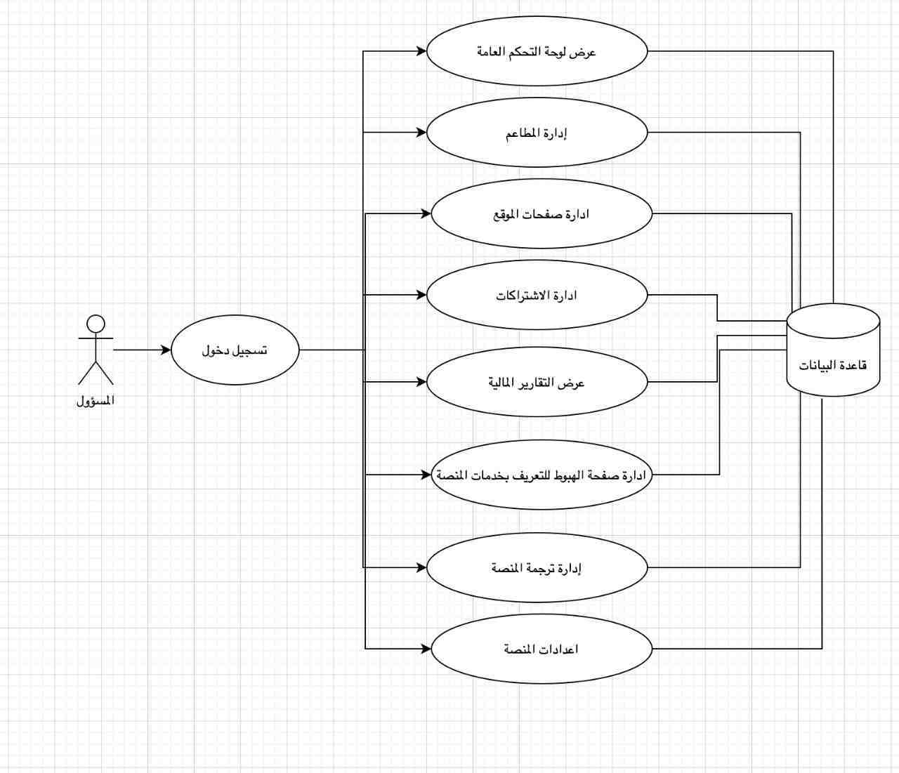

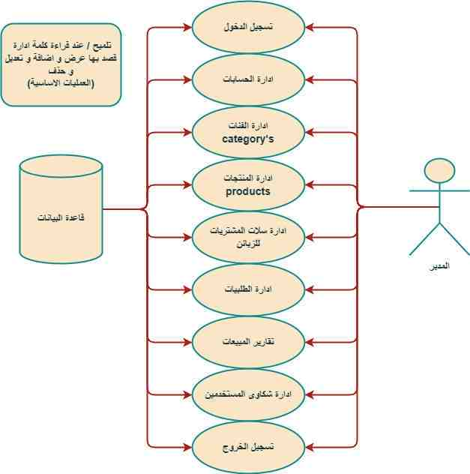

الشكل (3): حالات الاستخدام الخاصة بالمسؤول

مخطط حالة الاستخدام الخاصة بالمطعم (Restaurant):

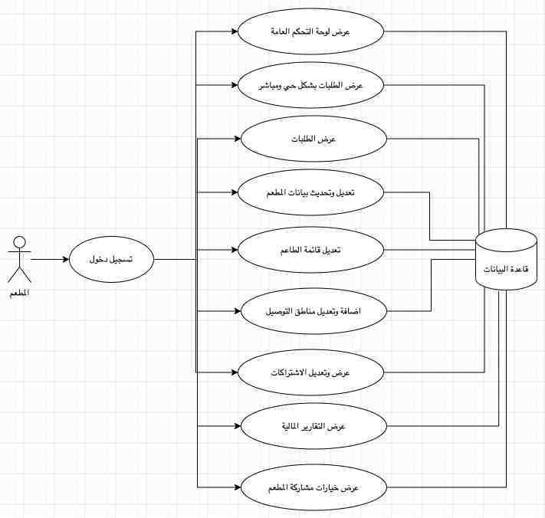

الشكل (4): حالات الاستخدام الخاصة بالمطعم

مخطط حالة الاستخدام الخاص بالعميل (الزبون):

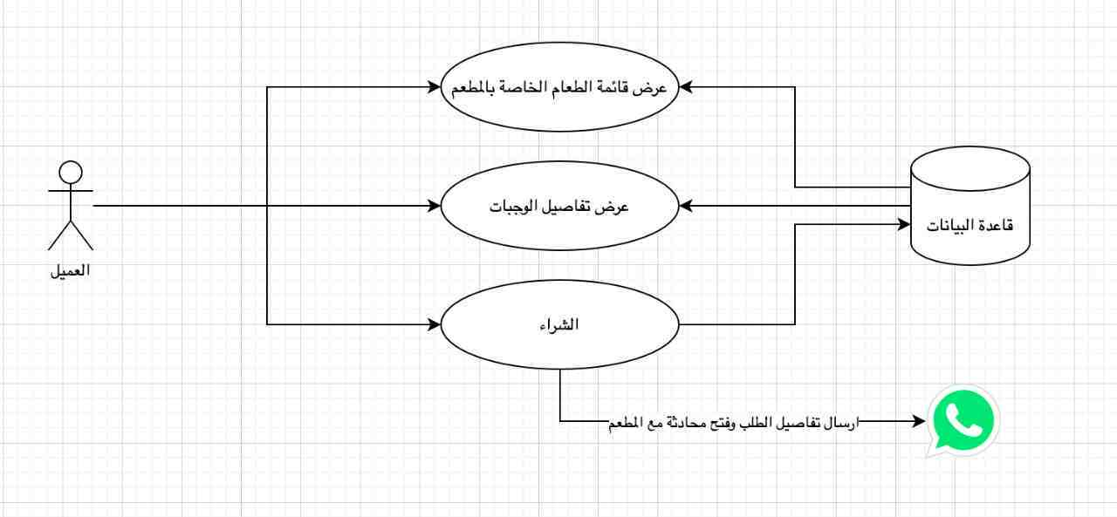

الشكل (5): مخطط حالة الاستخدام الخاصة بالزبون

مخطط حالة الاستخدام الخاص بعملية التسجيل:

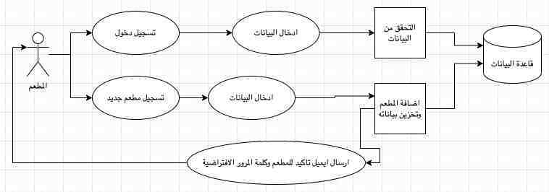

الشكل (6): مخطط حالة الاستخدام الخاص بعملية التسجيل

مخطط التسلسل sequence diagram:

هي مخططات توضح بالتفصيل كيفية تنفيذ العمليات، حيث يتم بناء مخطط التسلسل بطريقة تمثل خطًا زمنيًا يبدأ من الأعلى وينزل تدريجيًا لتمييز تسلسل التفاعلات، ويحتوي كل كائن على عمود ويتم تمثيل الرسائل المتبادلة بينهما بأسهم، ويشكل نموذجًا للتفاعلات بين الكائنات في [حالة استخدام](https://e3arabi.com/%d8%a7%d9%84%d8%aa%d9%82%d9%86%d9%8a%d8%a9/%d9%85%d8%ae%d8%b7%d8%b7-%d8%ad%d8%a7%d9%84%d8%a9-%d8%a7%d9%84%d8%a7%d8%b3%d8%aa%d8%ae%d8%af%d8%a7%d9%85-use-case-diagram/) واحدة

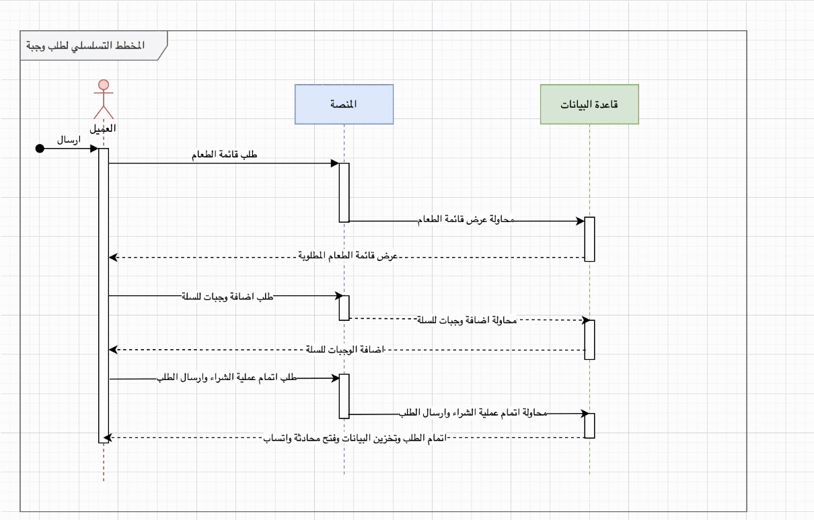

الشكل (7): مخطط التسلسل لطلب وجبة

مخطط الأصناف class diagram:

هو عبارة عن مخطط ثابت يحتوي على الأصناف ويوضح العلاقات بينها. يوضح المخطط التالي الأصناف ذات العلاقة، وهنا نعرض الأصناف الأساسية في نظامنا، وهي: الأدمن، المستخدم، السلة، الحساب، المنسق وغيرها. ويعرض كل صنف الحقول التي تحتوي عليها الأصناف والعمليات المسموح بها والعلاقات التي تربط الأصناف بعضها ببعض.

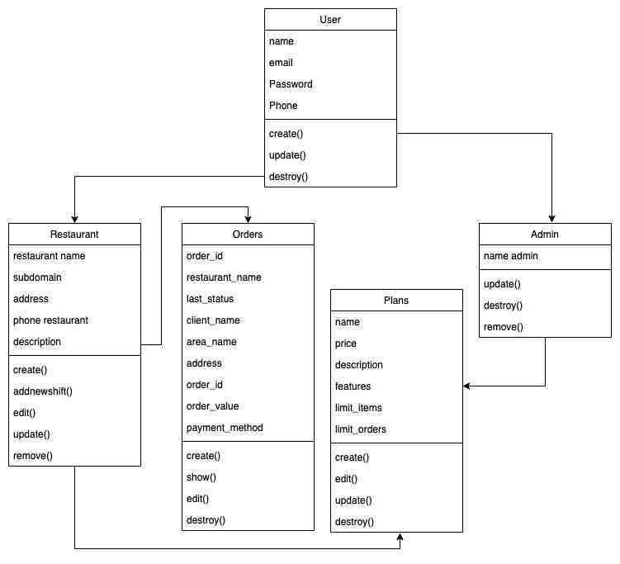

الشكل (8): مخطط الأصناف

**5.المتطلبات الوظيفية وغير الوظيفية:**

* **المتطلبات الوظيفية:**
* نظام تسجيل الدخول والتسجيل للمستخدمين
* تمكين المطاعم من إنشاء وإدارة قائمة الطعام الخاصة بها بسهولة
* دعم إضافة، تعديل وحذف الأطباق مع وصف تفصيلي، صور، وأسعار
* واجهة مستخدم تتيح للعملاء تصفح القائمة والطلب مباشرة من الموقع أو التطبيق.
* خيارات تخصيص الطلبات مثل اختيار المكونات أو الحصص.
* دعم مجموعة متنوعة من طرق الدفع (بطاقات الائتمان، PayPal، المحافظ الإلكترونية، الدفع عند التوصيل).
* التكامل مع مزودي خدمات الدفع الآمنة.
* نظام إدارة الطلبات في الوقت الفعلي للمطاعم، بما في ذلك تحديث حالة الطلب (مؤكد، قيد التحضير، في الطريق، مكتمل).
* إرسال إشعارات للعملاء حول تقدم طلباتهم.
* تكامل مع خدمات التوصيل أو توفير خيار إدارة التوصيل الداخلي.
* تتبع مباشر للسائقين وحالة التوصيل.
* دعم العملاء في حجز الطاولات في المطعم مباشرة من خلال المنصة.
* إدارة الحجوزات وتأكيدها بشكل آلي
* **المتطلبات غير الوظيفية:**

**قابلية التوسع**:المنصة يجب أن تكون قادرة على التعامل مع زيادة عدد المستخدمين والطلبات دون تدهور في الأداء.

**الأمان**:حماية البيانات الشخصية والمالية للعملاءو توفير بيئة دفع آمنة وفقًا للمعايير العالمية (PCI DSS)

**الأداء**:المنصة يجب أن تعمل بسرعة واستجابة، مع تقليل أوقات تحميل الصفحات وتحديثات الطلبات وتحسين تجربة المستخدم من خلال تقليل وقت الانتظار.

**التوافر العالي**:يجب أن تكون المنصة متاحة على مدار الساعة، مع الحد الأدنى من الأعطال و خطط طوارئ للتعامل مع أي أعطال أو مشاكل تقنية.

**سهولة الاستخدام**:واجهة مستخدم بسيطة وسهلة الاستخدام لكل من المطاعم والعملاء وتقليل التعقيد في إدارة القائمة والطلبات.

**التوافق مع الأجهزة المختلفة**:دعم المنصة لمختلف أنواع الأجهزة مثل الهواتف الذكية، الأجهزة اللوحية، وأجهزة الكمبيوتر و تحسين تجربة المستخدم عبر تطبيقات مخصصة لأنظمة iOS وAndroid.

**الدعم والصيانة**:توفير دعم فني للمطاعم والعملاء في حال مواجهة مشاكل تقنية و إجراء تحديثات دورية للحفاظ على الأمان والأداء.

**التكامل مع الأنظمة الأخرى**:القدرة على التكامل مع أنظمة إدارة المخزون، الأنظمة المحاسبية، وأدوات التسويق عبر البريد الإلكتروني.

**المتطلبات الرئيسية لتشغيل الموقع:**

يتطلب تشغيل النظام تنزيل APACHE Server، MySQL، PHP Engine

ويمكن تحميل برنامج MAMP & XAMPP إذ إنه يحتوي علىPHP Engine، APACHE Server، MySQL

وعند تثبيت البرنامج على الجهاز، يوضع مجلد website الذي يحتوي على codes الخاصة في الموقع في:

 المجلد htdocs ويمكن الوصول له بسهولة عبر واجهة ال MAMP & XAMPP ويتم تحديد مجلد المشروع مثال اسمه MyWebsite كمجلد رئيسي يكون هو المسار الرئيسي للمشروع بدلا htdocs من ومن ثم نقوم باستيراد ملف قاعدة البيانات إلى MySQL من خلال واجهة رسومية خاصة في التعامل مع قاعدة بيانات MySQL تساعد في تسهيل إدخال البيانات والتعامل معها مثل PHP My Admin ومن ثم الدخول لملف env. داخل المشروع لتعديل بيانات قاعدة البيانات اسم المستخدم وكملة المرور واسم قاعدة البيانات والبورت ورابط سيرفر قاعدة البيانات.

بعد ذلك يكون الموقع جاهزا للاستخدام بفتح متصفح الانترنت على الرابط التالي:

<http://localhost>

ويمكن تشغيل المشروع على السيرفر برفع ملفات المشروع في مجلد public_html ومن ثم استيراد قاعدة البيانات والدخول لملف env. داخل المشروع لتعديل بيانات قاعدة البيانات اسم المستخدم وكملة المرور واسم قاعدة البيانات والبورت ورابط سيرفر قاعدة البيانات.

**6.تصميم قاعدة البيانات:**

- يظهر في الصور التالية جداول قواعد البيانات الخاص بالمنصة وسيتم شرح اهم الجداول بشكل مستقل وهي ٤٩جدول لأنها مرتبة بشكل منظم وتم فصل كل جزء بجدول منفصل:

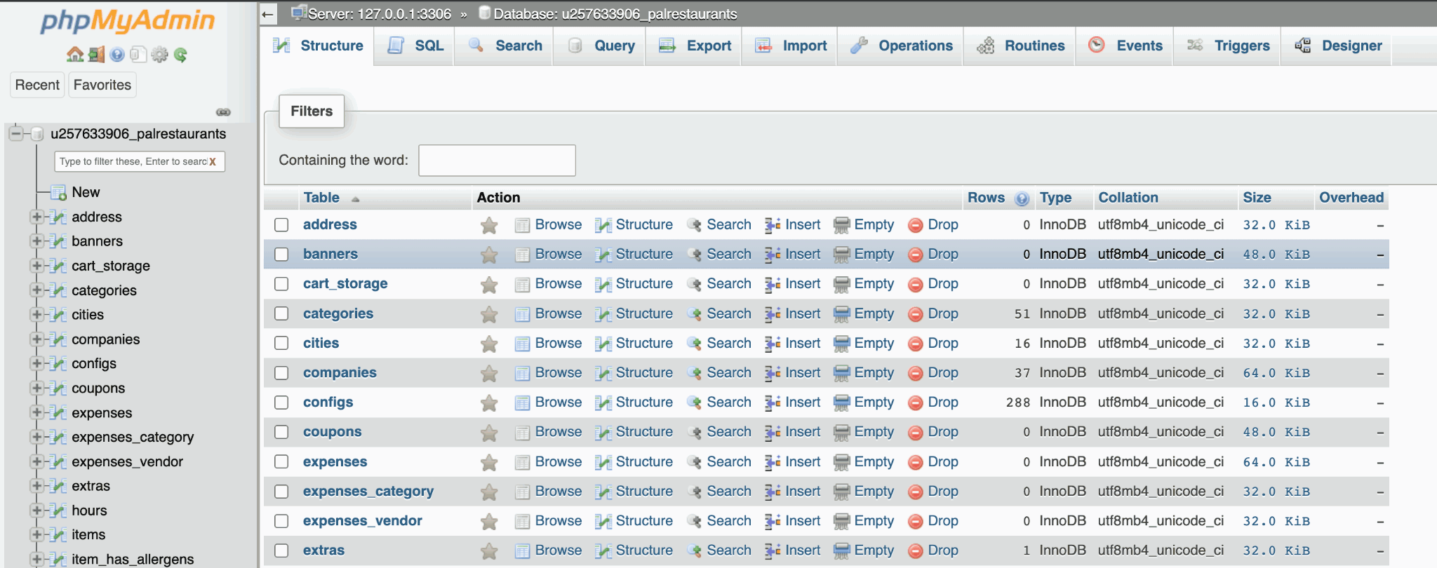

جدول قواعد البيانات (1)

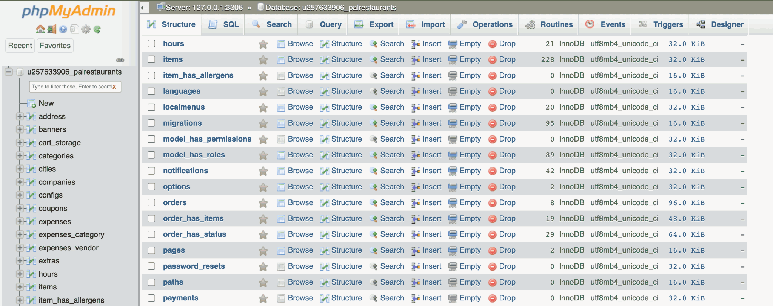

جدول قواعد البيانات (2)

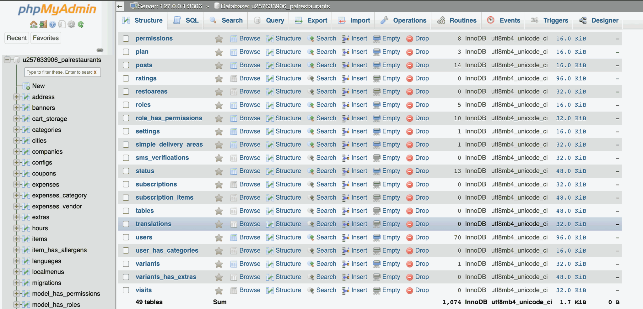

جدول قواعد البيانات (3)

جدول المستخدمين users ويقوم بتخزين تفاصيل المستخدمين منهم المسؤول والمطاعم ولكل مستخدم مفتاح رئيسي فريد وهو ID وايضا لديه كلمة مرور مشفرة وباقي التفاصيل من ايميل واسم الخ…

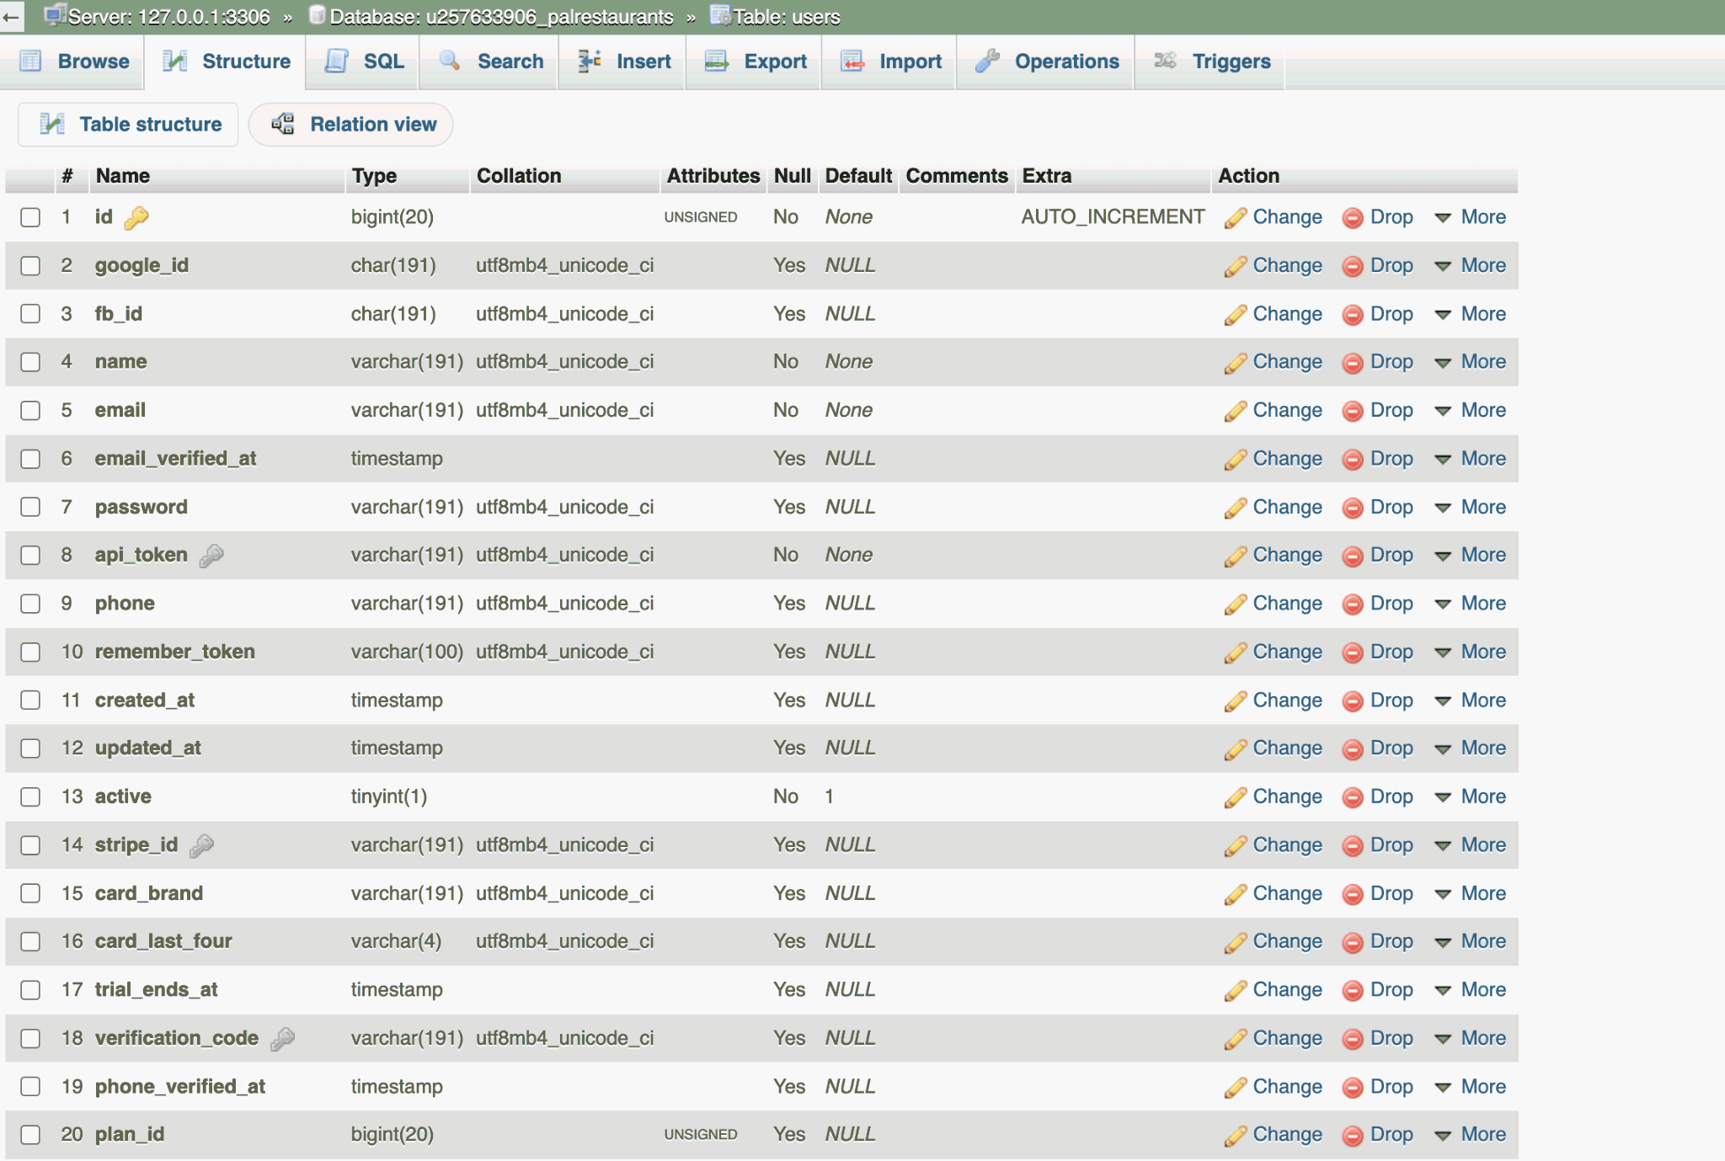

جدول المستخدمين (users)

جدول المطاعم ويسمى companies ويقوم بتخزين كافة بيانات المطعم بالإضافة لتخزين اعدادات المطعم بما في ذلك اسم المطعم والرابط المخصص والشعار الخ…

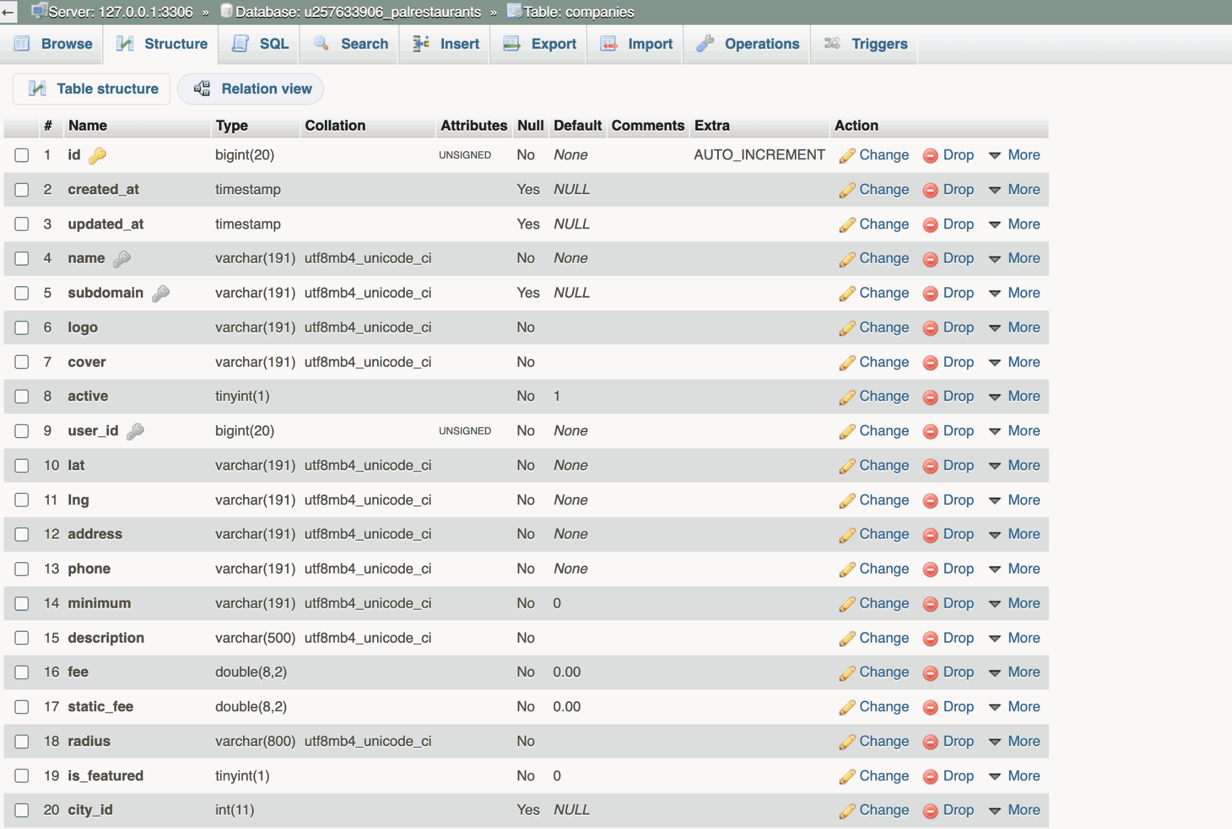

جدول المطاعم (companies)

جدول لقائمة الطعام ويتم تخزين كافة وجبات الطعام فيه ويسمى items ويحتوي على اسم الوجبة ووصف الوجبة وسعر الوجبة والفئة والكثير من البيانات عن الوجبات.

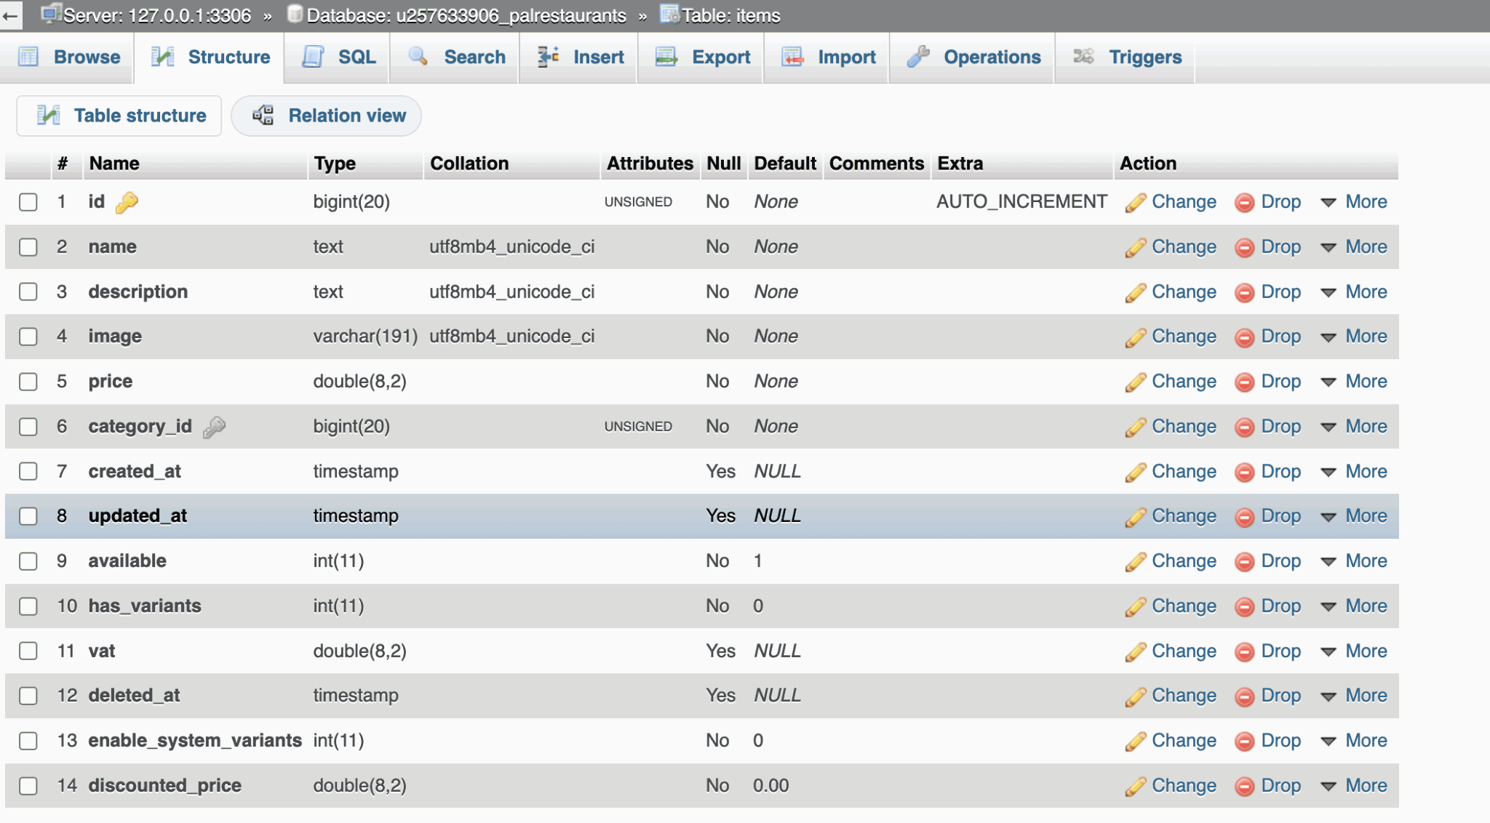

جدول قائمة الطعام (items)

جدول الطلبات وهو جدول يقوم بتخزين كافة بيانات الطلبات في المنصة من رقم الطلب والعنوان تاريخ الطلب ورقم المطعم والكثير من البيانات عن الطلب ويسمى orders والمفتاح الرئيسي هو رقم الطلب.

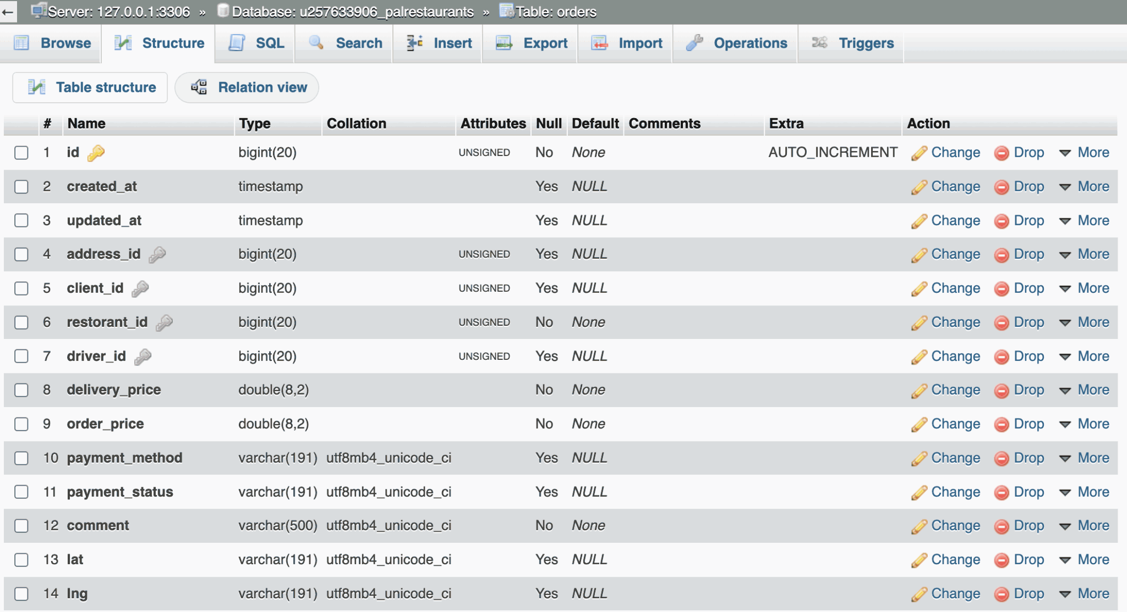

جدول الطلبات(orders)

**7.قاموس البيانات:**

**جدول المطعم:** معرف فريد للمطعم ،**معرف المدينة التي يقع فيها المطعم ،**حالة تمكين المطعم (مفعل/غير مفعل)، النطاق الفرعي،الشعار،صورة الغلاف،رقم المستخدم ،عنوان المطعم،رقم الهاتف الخاص بالمطعم،الرسوم المتغيرة حسب الطلب أو التوصيل

**جدول الزبون(المستخدم):** رقم المستخدم ،معرف Google الخاص بالمستخدم،اسم المستخدم،البريد الإلكتروني للمستخدم،تاريخ ووقت توثيق البريد الإلكتروني،كلمة المرور للمستخدم،رقم هاتف المستخدم،حالة تفعيل المستخدم (نشط/غير نشط)، نوع بطاقة الدفع الخاصة بالمستخدم،معرف الخطة أو الاشتراك الذي يستخدمه المستخدم،تاريخ ووقت توثيق رقم الهاتف،رمز التحقق المستخدم للتحقق من الحساب

**جدول قائمة الطعام:** معرف العنصر الفريد، اسم العنصر، وصف العنصر، صورة العنصر، سعر العنصر، معرف الفئة، حالة التوفر (متاح/غير متاح)، وجود خيارات متعددة للعنصر، ضريبة القيمة المضافة، تاريخ حذف العنصر (إن تم حذفه)، تفعيل خيارات متعددة للنظام، السعر المخفض

**جدول الطلبات: معرف الطلب**، **تاريخ الإنشاء**، **تاريخ التحديث**، **رقم العنوان**، **رقم العميل**، **رقم المطعم**، **رقم السائق**، **سعر التوصيل**، **سعر الطلب**، **طريقة الدفع**، **حالة الدفع**، **تعليق**، **خط العرض**، **خط الطول**

**8.التصميمات-تصميم الشاشات والتقارير وواجهات المستخدم أو التخاطب:**

* ا**لصفحة الرئيسية**: تظهر هذه الشاشة أمام المستخدم عند الدخول إلى الموقع وهي صفحة تعريفية بخدمات المنصة وما تقدمه من امتيازات وخطط التسعير للمطاعم ويستطيع المطعم تجربة الطلب بشكل كامل وتصفح قائمة طعام تجريبية للتعرف أكثر على خدمات المنصة ويمكنه تسجيل المطعم الخاص به بخطوات بسيطة او تسجيل الدخول إذا كان قد قام بتسجيل المطعم سابقا.

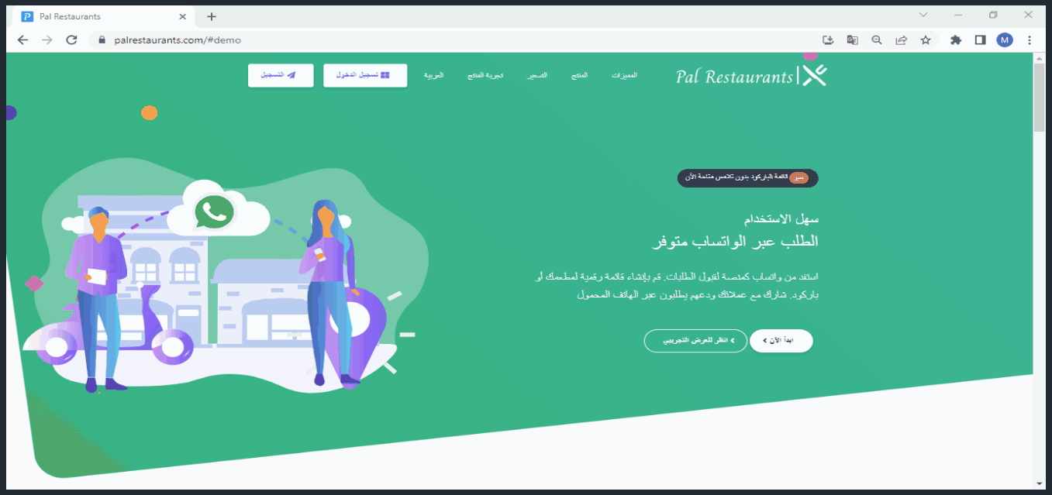

الصورة (1): واجهة الصفحة

عند النزول الى أسفل بالصفحة سترى بعضا من مميزات الصفحة

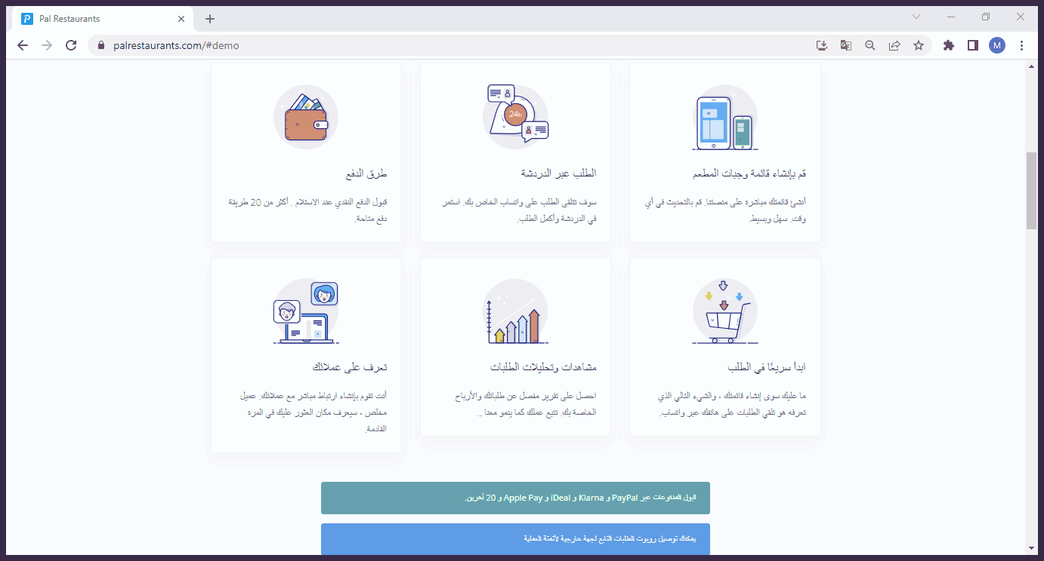

الصورة (2): مميزات الصفحة

وهنا يوجد فيديو قصير داخل الهاتف لرؤية كيف تقوم بطلب منتج

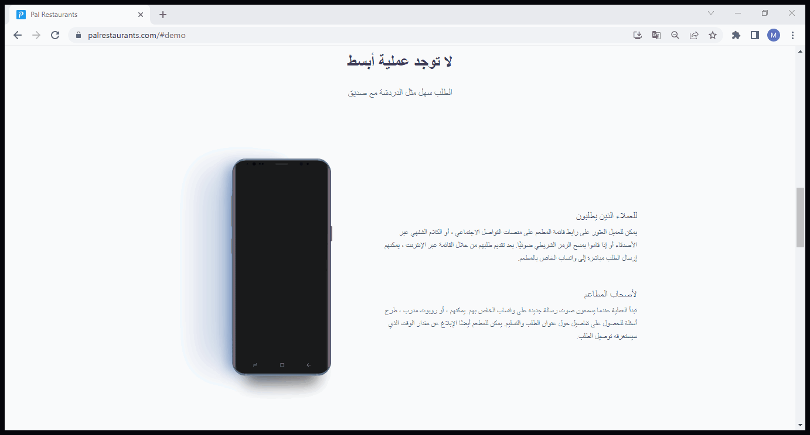

الصورة (3): طريقة شراء المنتج

هذا القسم مهم للمطاعم حيث يمكنهم من التعرف على ميزات الاشتراك بالصفحة وسعر كل فئة

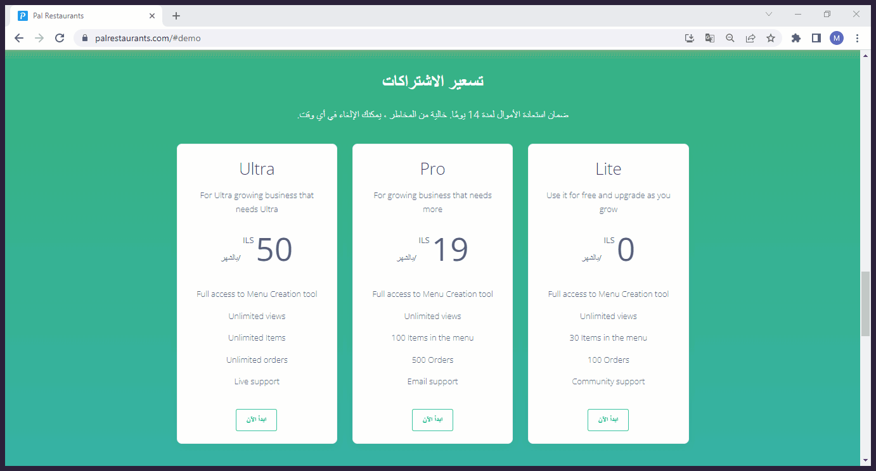

الصورة (4): تسعير الاشتراكات

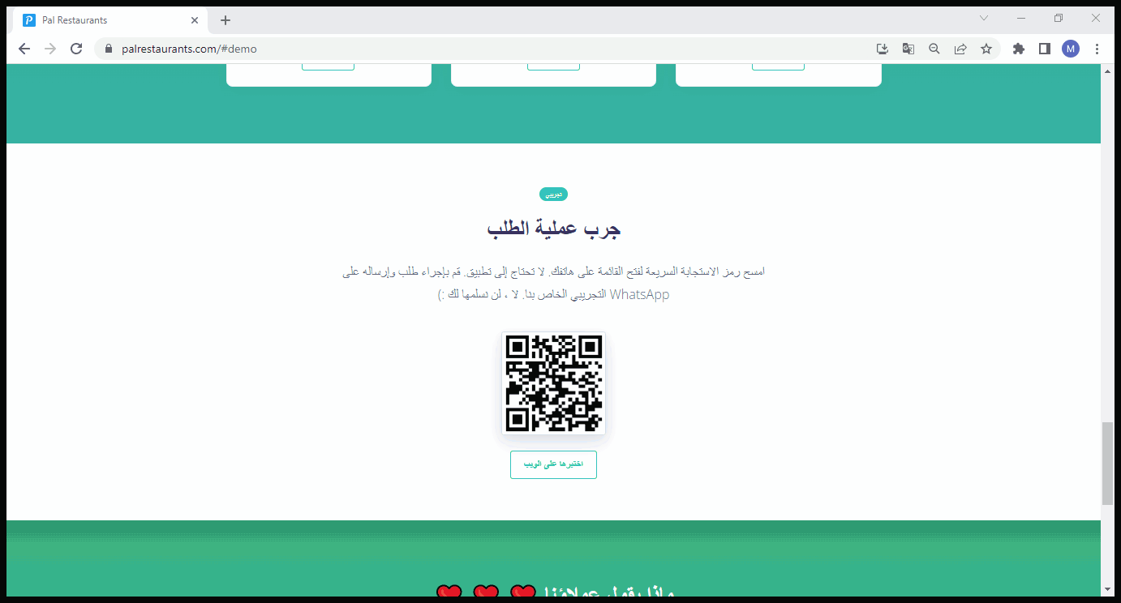

الصورة (5): عملية الطلب

هنا بعض من تعليقات واراء الزبائن حول الصفحة

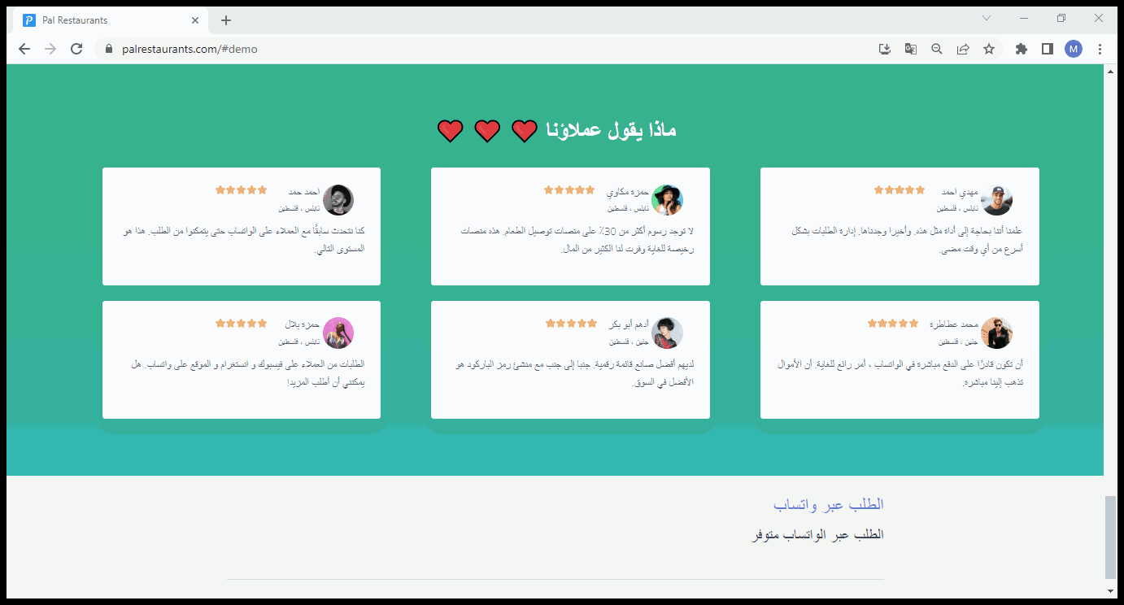

الصورة (6): تعليقات الزبائن

* **لوحة التحكم الخاصة بالمطعم:** وتظهر لوحة التحكم للمطعم الكثير من الأقسام التي يستطيع من خلالها إدارة المطعم الخاص به بالإحصائيات بأداء المطعم وعدد الطلبات والمشاهدات وأيضا ادارة الطلبات واعدادات المطعم وقائمة الطعام الخاصة به وادارة مناطق التوصيل واشتراك المطعم وترقية الباقة الخاصة بالمطعم ومتابعة التقارير المالية للمطعم بشكل مفصل وايضا خيارات مشاركة سهلة للمطعم لمشاركة مطعمه بسهولة مع العملاء المستهدفين، ونستعرض هذه الاقسام بشكل مختصر:

**أولا - نظرة عامة على احصائيات المطعم:** وهي الصفحة الرئيسية في لوحة التحكم التي يصل اليها المطعم بمجرد تسجيل الدخول الى لوحة التحكم ومنها يستطيع الاطلاع على عدد الطلبات والزوار واجمالي المبيعات وعدد العناصر المعروضة للعملاء ويتضمن ذلك رسوم بيانية جميلة وسهلة القراءة.

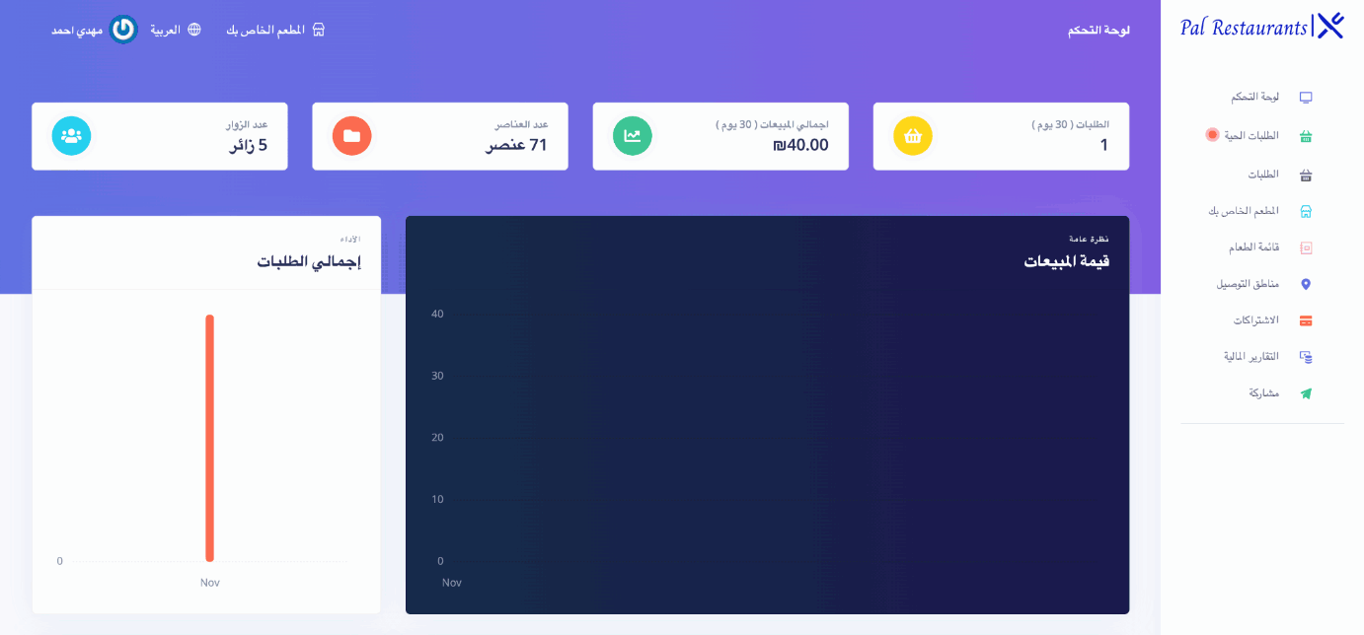

الصورة (7): نظرة عامة احصائيات المطعم

**ثانيا - صفحة الطلبات الحية:** وهي صفحة لعرض الطلبات الخاصة بالمطعم بشكل حي ومباشر ويتم تنبيه المطعم بإطلاق صوت رنين جرس عند وصول اي طلب جديد ويتم تحديث حالة الطلب من طلبات جديدة الى تمت الموافقة بعد الموافقة على الطلب من قبل المطعم ومن ثم الى الطلبات المكتملة عند التوصيل.

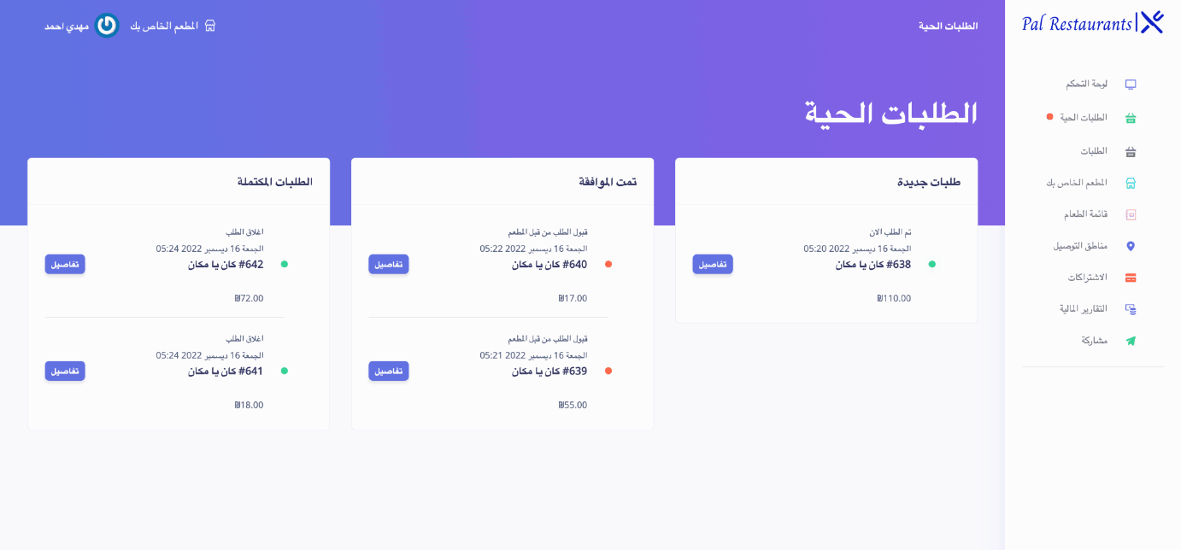

الصورة (8): صفحة الطلبات الحية

**ثالثا - صفحة الطلبات:** وهي صفحة تقوم بعرض جميع الطلبات الحديثة منها والقديمة ويوجد بها فلترة تفصيلية بحالة الطلب وتاريخ عرض الطلبات والكثير من خيارات الفلترة ويمكن تتبع حالة الطلب تبدأ من وصول الطلب والاجراءات المتاحة للمطعم هي: ١- قبول او رفض الطلب من قبل المطعم ٢- التعديل الى تم التجهيز ٣- التعديل الى تم التوصيل ٤- اغلاق الطلب عند المراجعة النهائية والتدقيق للطلبات.

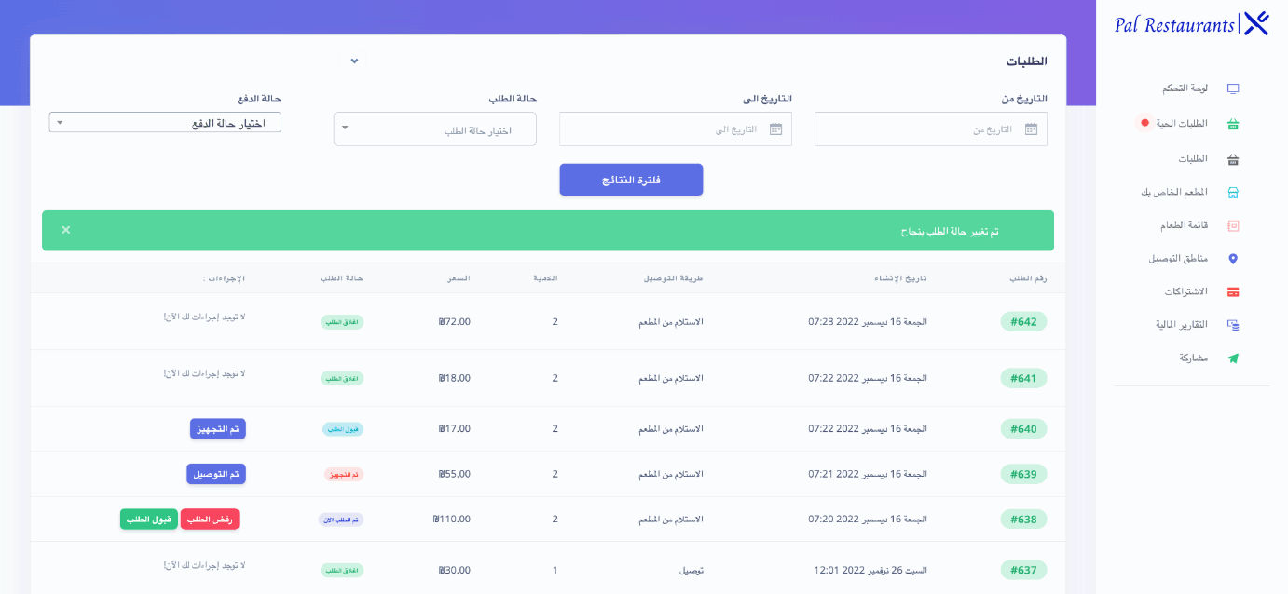

الصورة (9): صفحة الطلبات

**رابعا - صفحة لإدارة اعدادات المطعم:** وهي صفحة للتعديل في اعدادات المطعم من اسم المطعم والوصف والصور والخيارات الافتراضية من وقت تحضير الوجبات والحد الادنى لسعر لقيمة الطلب وساعات العمل للمطعم والكثير من الاعدادات التي يحتاجها المطعم لتلبية انفراده باحتياجاته المخصصة عن باقي المطاعم.

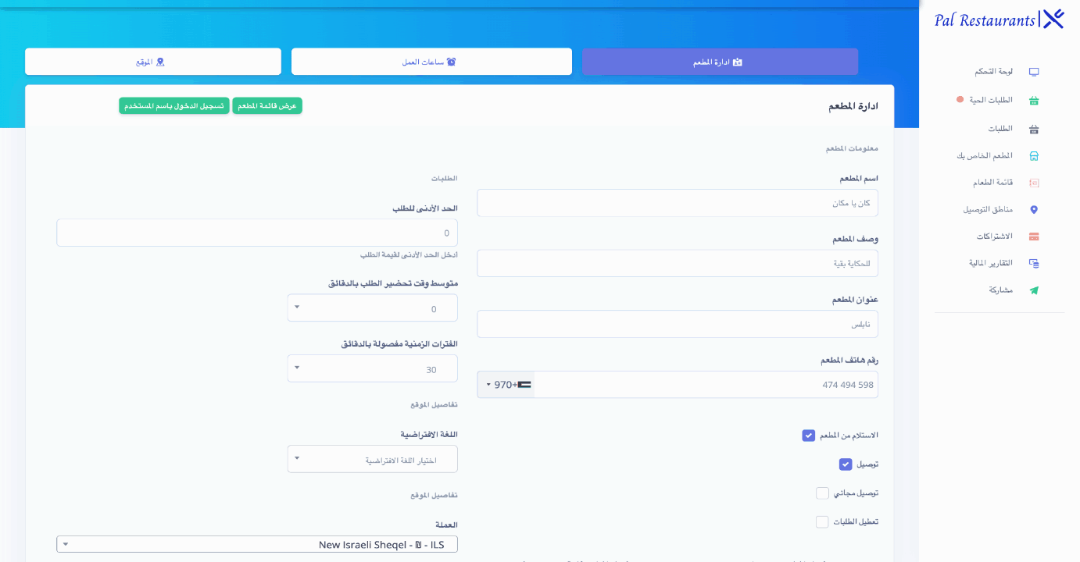

الصورة (10): صفحة لإدارة اعدادات المطاعم

**خامسا - صفحة لإدارة قائمة الطعام:** وهي صفحة توفر للمطعم تعديل قائمة الطعام الخاص به بسهولة بواجهات مرئية سهلة الاستخدام تمكن المطعم من اضافة التصنيفات وفئات الطعام ومن ثم اضافة الوجبات في كل تصنيف او فئة.

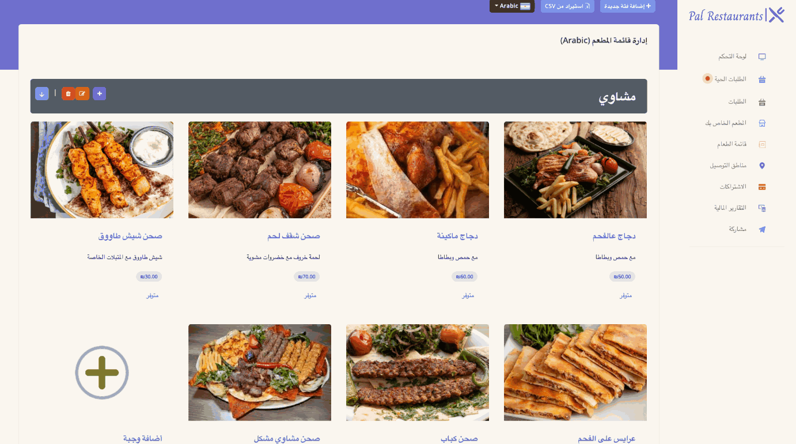

الصورة (11): صفحة لإدارة قائمة المطاعم

**سادسا - صفحة لإدارة مناطق التوصيل:** وهي صفحة يستطيع المطعم من خلالها ادارة مناطق التوصيل التي يستطيع التوصيل اليها وتغير تكلفة التوصيل حسب المنطقة.

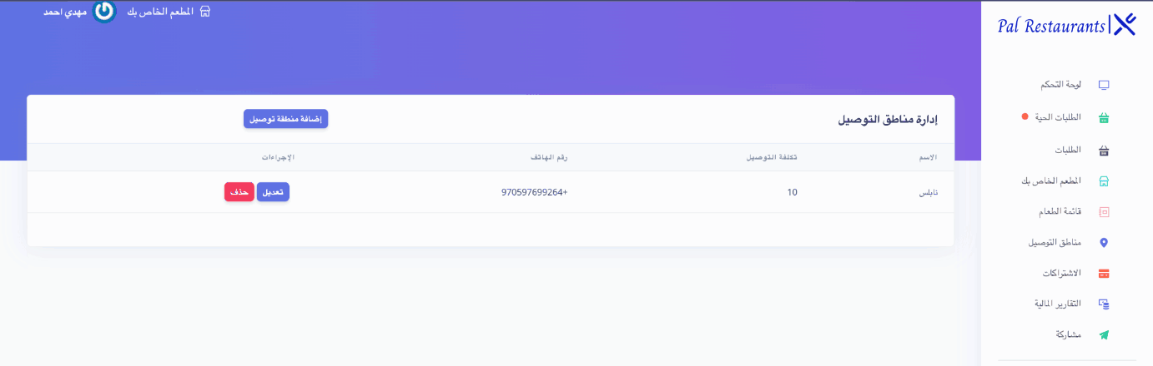

الصورة (12): صفحة لإدارة مناطق التوصيل

**سابعا - إدارة الاشتراكات:** وهي صفحة تمكن المطعم من تصفح تفاصيل الباقة الحالية المشترك فيها ويمكنه الترقية للاشتراك في باقة أكبر إذا احتاج لذلك.

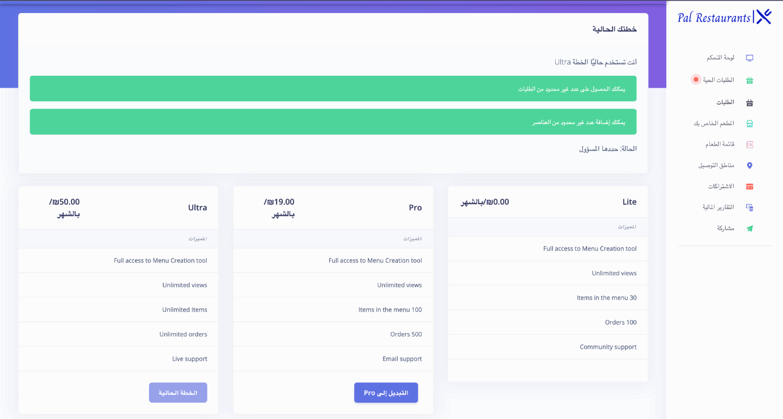

الصورة (13): صفحة إدارة الاشتراكات

**ثامنا - عرض التقارير المالية:** وتظهر هذه الصفحة التفاصيل المالية للمطعم من اجمالي المبيعات ورسوم المنصة وضريبة القيمة المضافة ثم تظهر للمطعم صافي المبيعات بعد خصم النفقات وتوفر له متابعة لرسوم المنصة وتفاصيل هذه الرسوم على كل طلب.

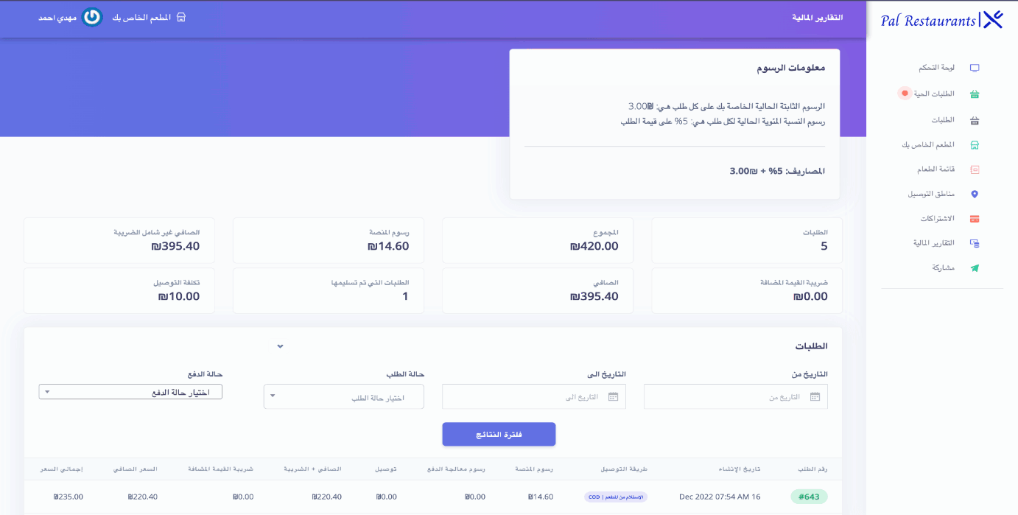

الصورة (14): صفحة عرض التقارير المالية

**تاسعا - خيارات لمشاركة قائمة المطعم بشكل سريع:** وهي قائمة تقوم بأنشاء باركود فريد لكل مطعم يمكن للمطعم تنزيله واستخدامه بطباعته على ملصقات او منشورات ترويجية يستطيع اي عميل قراءة هذا الباركود ويتم تحويله مباشرة لقائمة الطعام الخاصة بالمطعم مباشرة.

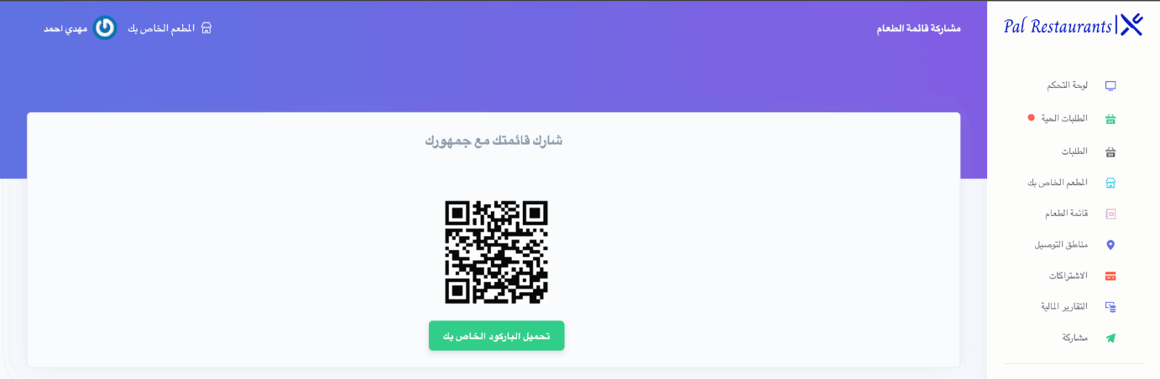

الصورة (15): خيارات لمشاركة قائمة المطعم بشكل سريع

* **قائمة الطعام الخاصة بالمطعم:** وهي الجزء الاخر الذي يحتاجه المطعم بعد لوحة التحكم وهي قائمة الطعام التي يقوم بمشاركتها مع العملاء المستهدفين وتوفر تصفح سريع لقائمة الطعام وقد تم العمل عليها لتكون متوافقة بشكل كامل مع الهواتف المحمولة لأنها الاكثر استخدامها من قبل العملاء وايضا هي متوافقة مع الاجهزة اللوحية واجهزة الحاسوب بمختلف المقاسات.

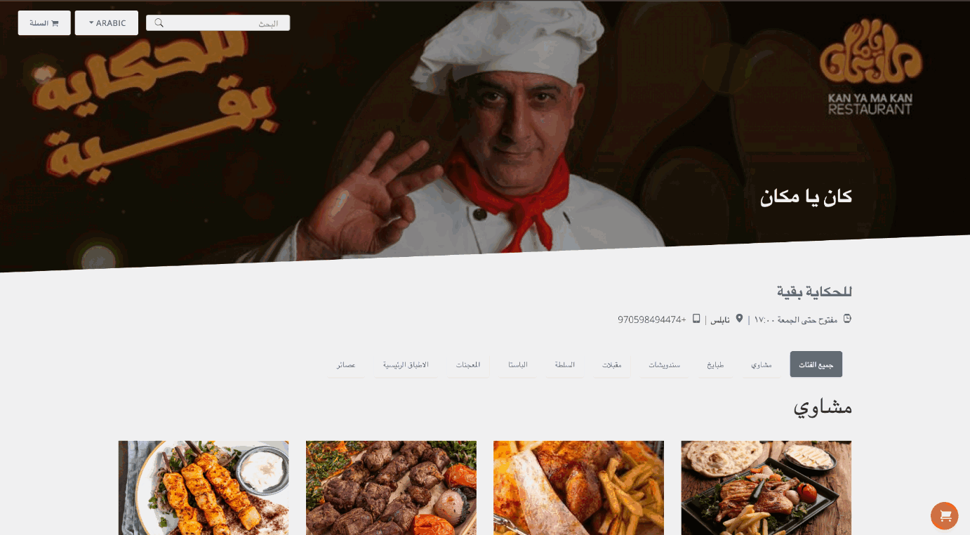

الصورة (16): قائمة الطعام الخاصة بالمطاعم

الصورة (17): قائمة الطعام الخاصة بالمطاعم

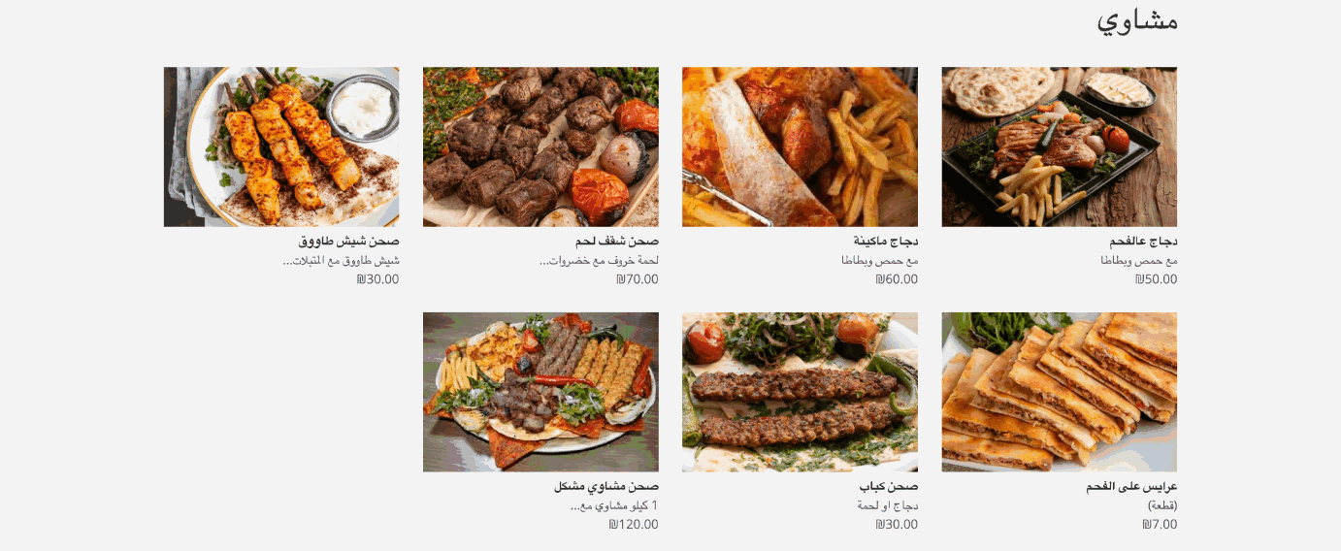

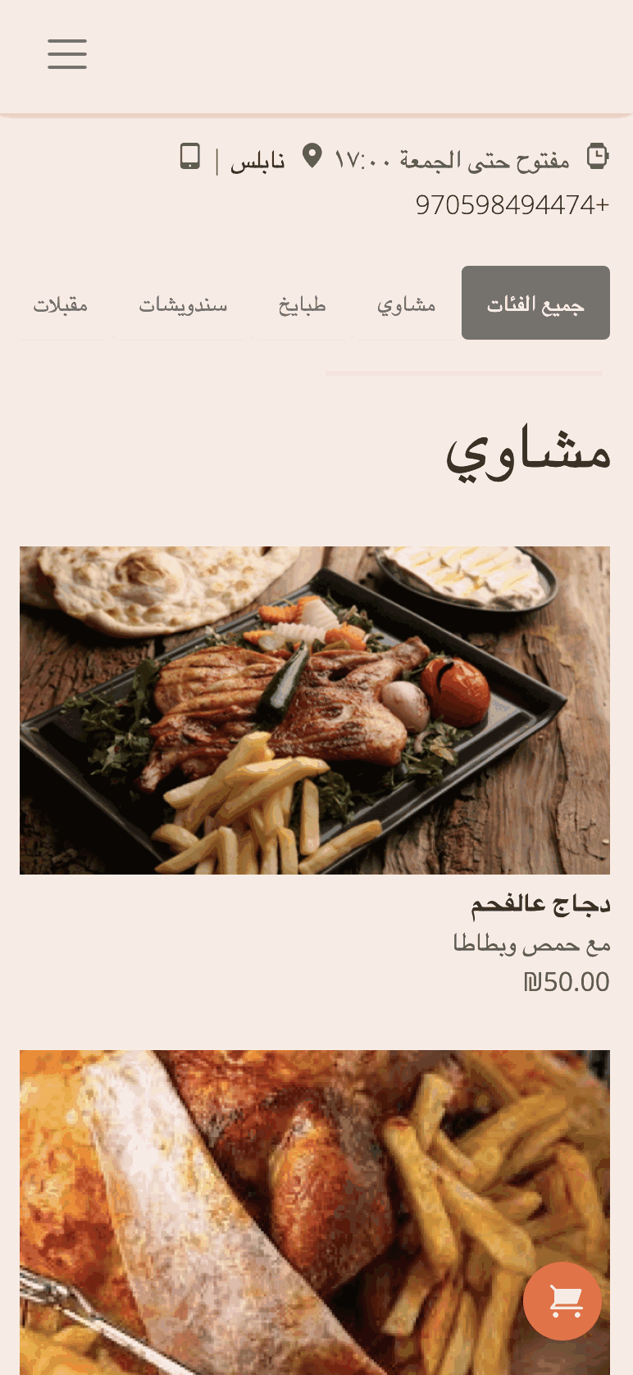

الصورة (18): قائمة الطعام الخاصة بالمطاعم

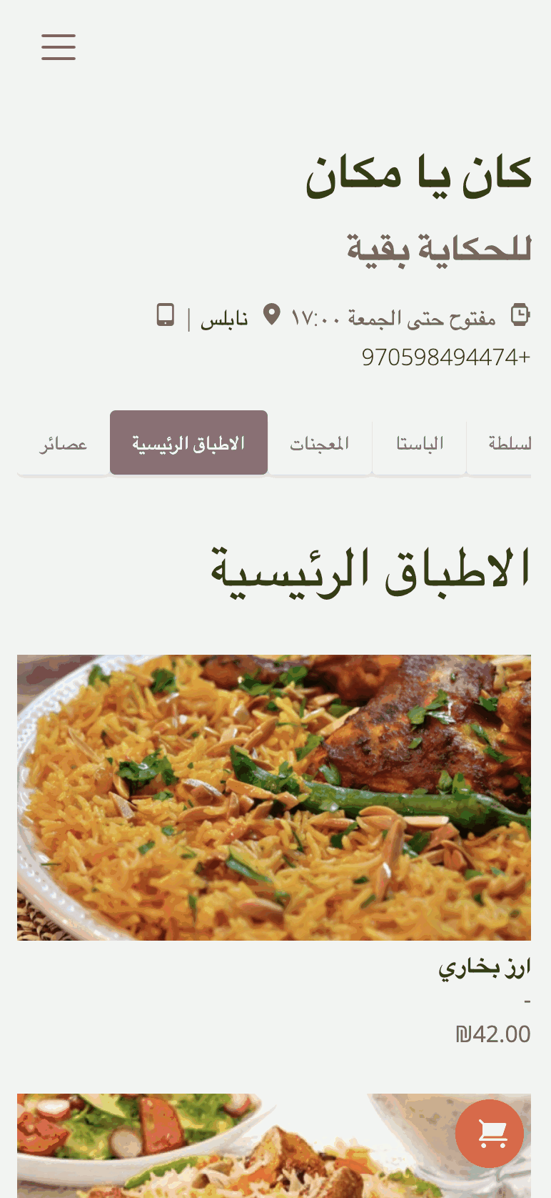

الصورة (19): قائمة الطعام الخاصة بالمطاعم

* **لوحة التحكم الخاصة بالمسؤول:** وهي لوحة تحكم يستطع من خلالها مسؤول المنصة ادارة ومتابعة المطاعم الموجودة على المنصة بالإضافة لإدارة المنصة عن طريق واجهات رسومية سهلة وبسيطة، ونستعرض اقسام لوحة تحكم المسؤول باختصار:

**أولا - نظرة عامة على احصائيات المنصة:** وهي صفحة تظهر احصائيات المنصة من اجمالي الطلبات واجمالي المبيعات وعدد المطاعم المسجلة وعدد الزوار في المنصة ويتم عرض التفاصيل ايضا على شكل رسوم بيانية جميلة وسهلة القراءة.

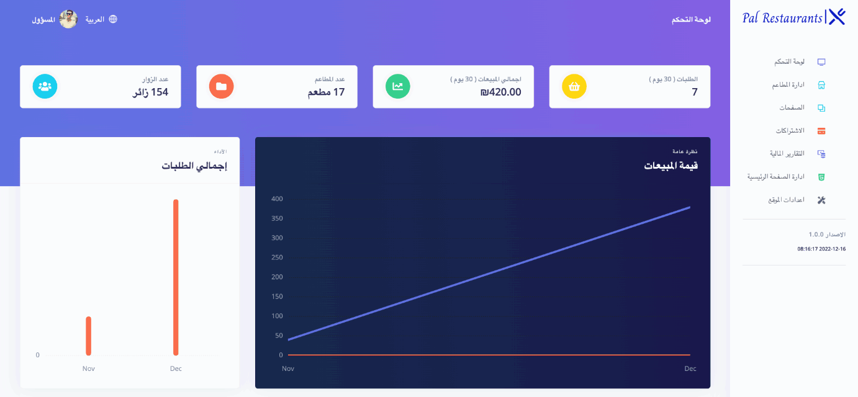

الصورة (20): نظرة عامة على احصائيات المنصة

**ثانيا - صفحة لإدارة المطاعم في المنصة:** وهي صفحة لإدارة المطاعم والاطلاع عليها ويمكنك منك خلالها تعطيل او تنشيط اي مطعم بالإضافة للتحكم في اعدادات المطعم ويمكنك تخصيص رسوم خاصة بكل مطعم وتسجيل الدخول باسم المطعم واستعراض كل تفاصيل المطعم وتعديلها ومنها ايضا تستطيع تعديل الباقة الخاصة بالمطعم.

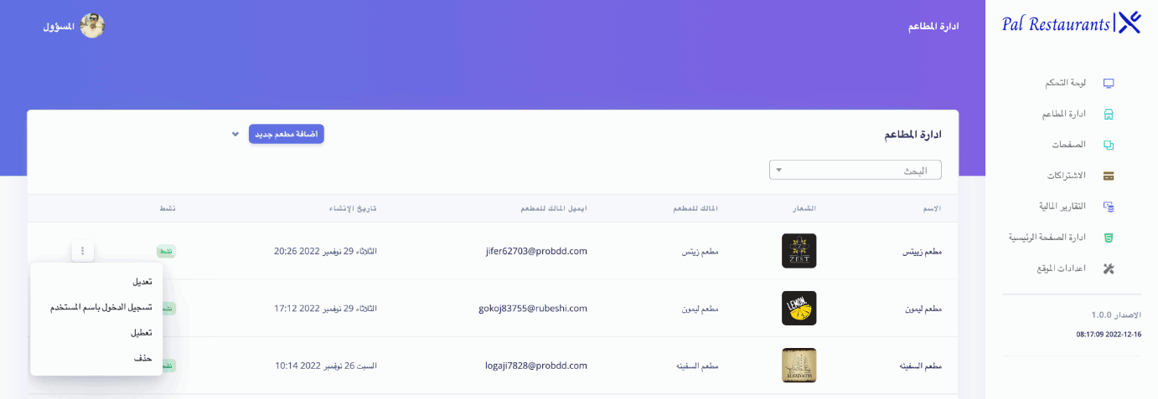

الصورة (21): صفحة لإدارة المطاعم في المنصة

**ثالثا - صفحة لإدارة صفحات المنصة:** وهي صفحة يمكنك من خلالها انشاء وتعديل صفحات المنصة ويمكنك بسهولة من خلالها انشاء صفحات جديدة مثل صفحة الخصوصية وصفحة سياسة الارجاع وسياسة التوصيل وكتابة الصفحة بسهولة عنوان الصفحة ووصف كالمقالة.

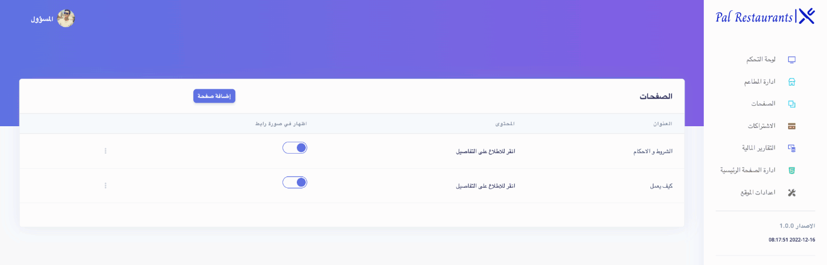

الصورة (22): صفحة لإدارة صفحات المنصة

**رابعا - صفحة لإدارة الاشتراكات في المنصة:** وهي صفحة لإدارة وتعديل الاشتراكات والباقات في المنصة ويمكنك من خلالها انشاء باقة جديدة او حذف باقة او تعديل باقة حالية.



الصورة (23): صفحة لإدارة الاشتراكات في المنصة

**خامسا - صفحة للتقارير المالية الخاصة بالمنصة:** وهي صفحة تعرض التقارير المالية للمنصة وتظهر الطلبات ومجموع قيمة الطلبات ورسوم المنصة ورسوم التوصيل حتى الوصول الى ارباح المنصة وتوفر فلترة كبير بحسب تاريخ الطلبات وتحديد مطعم معين وحالة الطلب الخ…

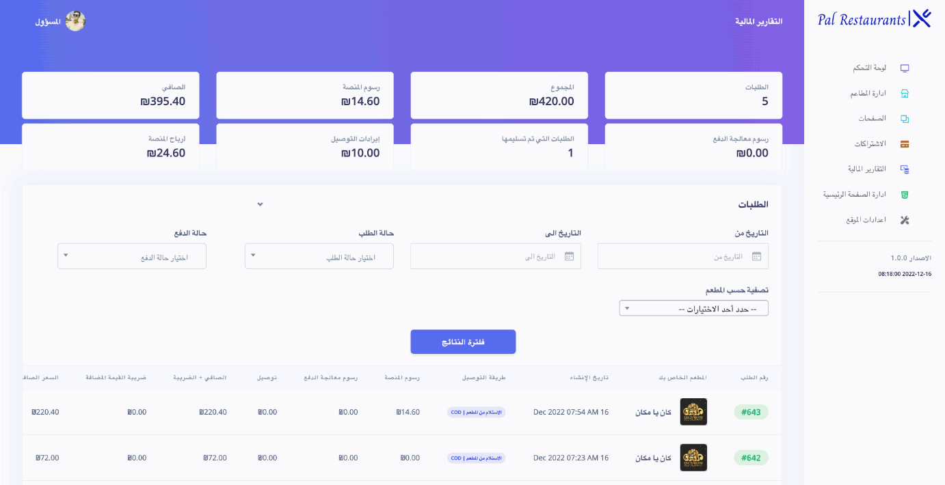

الصورة (24): صفحة للتقارير المالية الخاصة بالمنصة

**سادسا - ادارة وتخصيص الصفحة الرئيسية:** وهي صفحة تمكن المسؤول من ادارة وتخصيص الصفحة الرئيسية التي تظهر للمطاعم وتكون الوجهة للتعريف بخدمات المنصة.

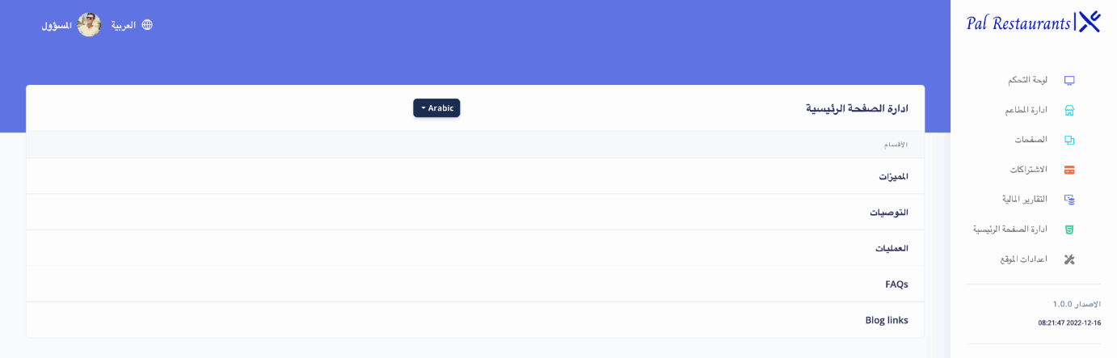

الصورة (25): ادارة وتخصيص الصفحة الرئيسية

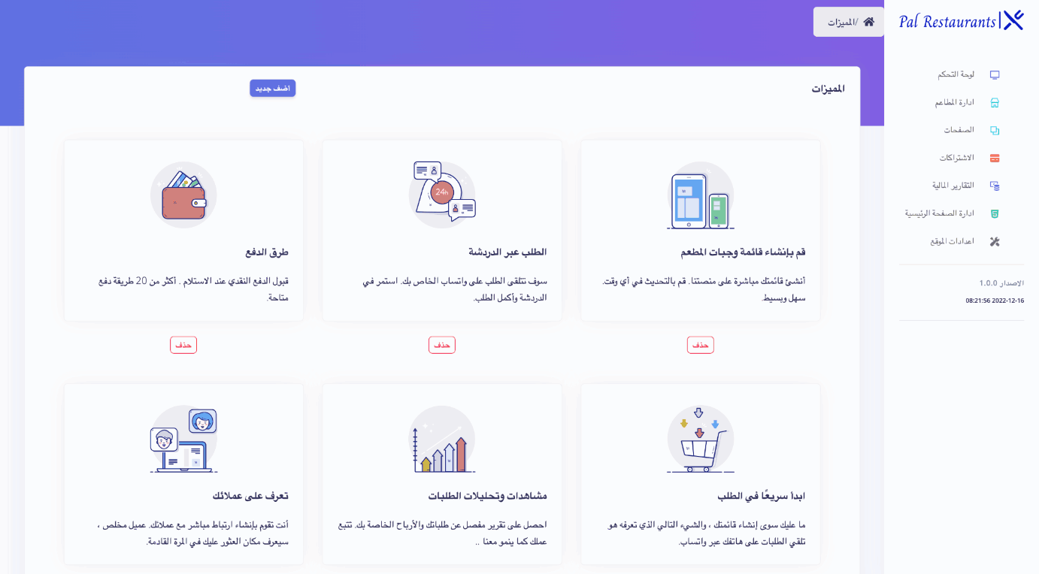

الصورة (26): المميزات بإدارة وتخصيص الصفحة الرئيسية

**سابعا - إدارة اعدادات المنصة:** وهي أكثر الصفحات حساسية في لوحة تحكم المسؤول وتمكن المسؤول من التحكم في اعدادات المنصة من تغير اسم ووصف المنصة، وتعديل شعار المنصة والصور بشكل مرئي، واللغة والعملة والمنطقة الزمنية واعدادات الايميل وتشغيل وضع التطوير في المنصة والكثير من الاعدادات الاخرى بسهولة عبر واجهات رسومية.

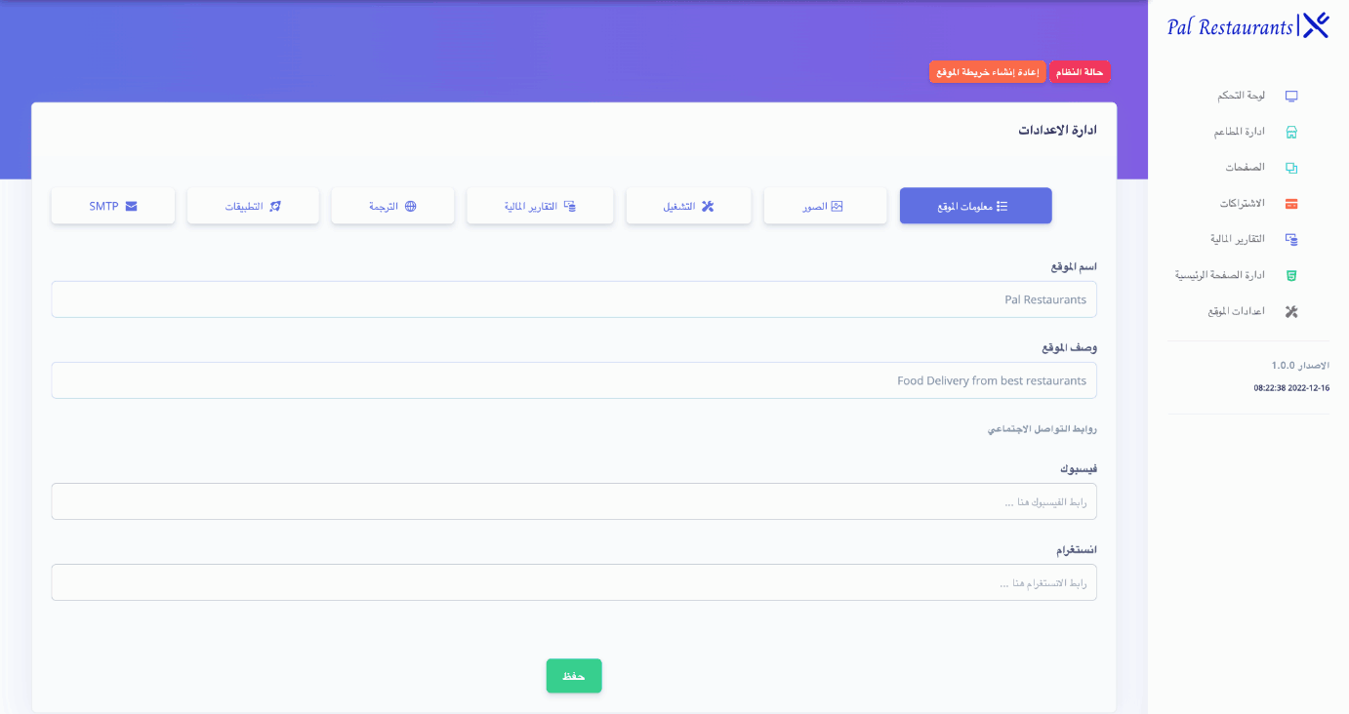

الصورة (27): إدارة اعدادات المنصة

ثالثا: واجهات العميل

* **تصفح قائمة الطعام:** بمجرد قراءة الباركود الخاص بالمطعم او الدخول بشكل مباشر لرابط المطعم او الدخول الى الرابط عبر الاعلانات التي ينشرها المطعم في وسائل التواصل الاجتماعي، يتم مباشرة توجيه العميل لقائمة الطعام الخاصة بالمطعم ويمكن تصفح قائمة الطعام بعدة لغات.

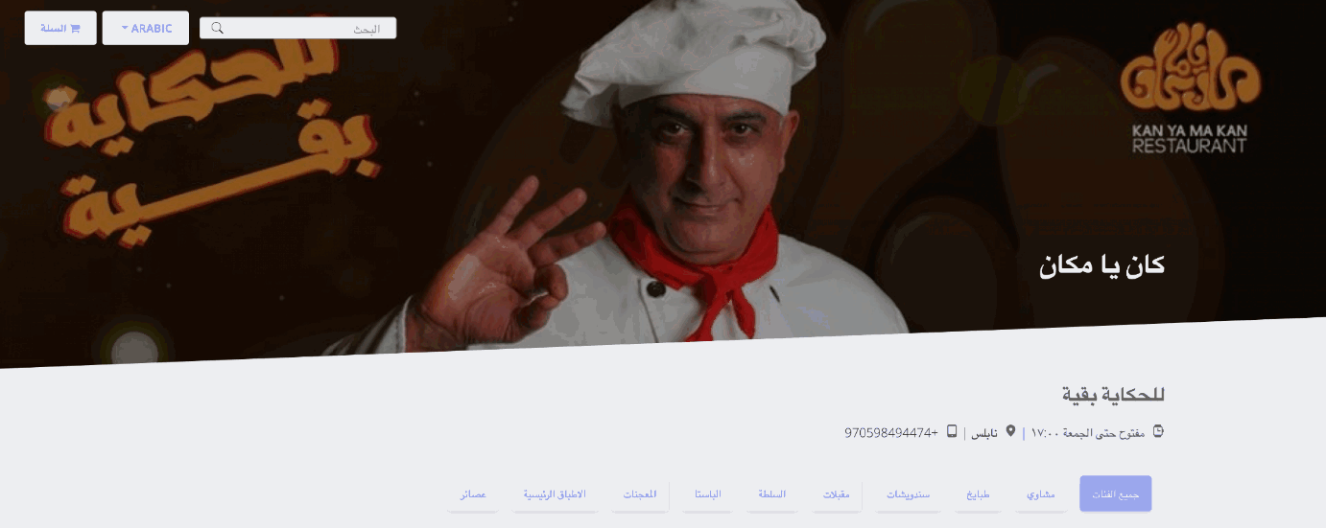

الصورة (28): تصفح قائمة الطعام

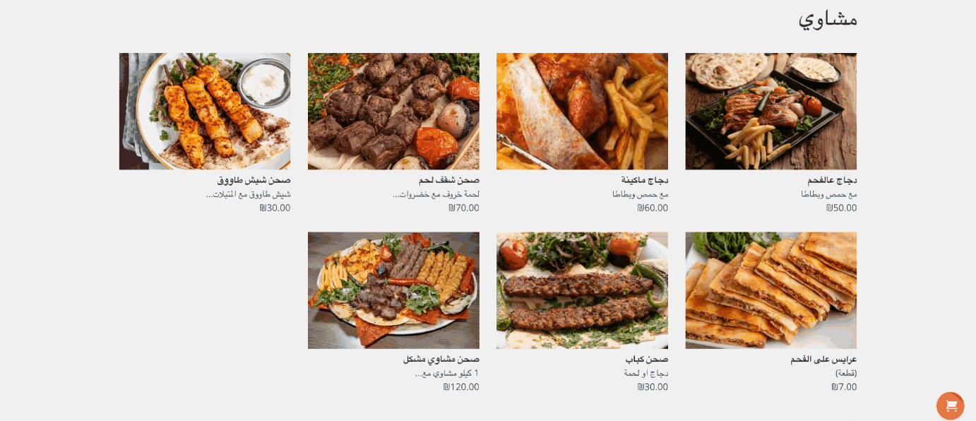

الصورة (29): تصفح قائمة الطعام

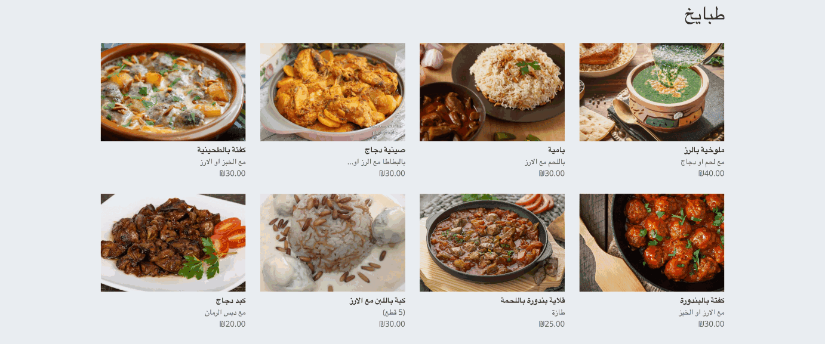

الصورة (30): تصفح قائمة الطعام

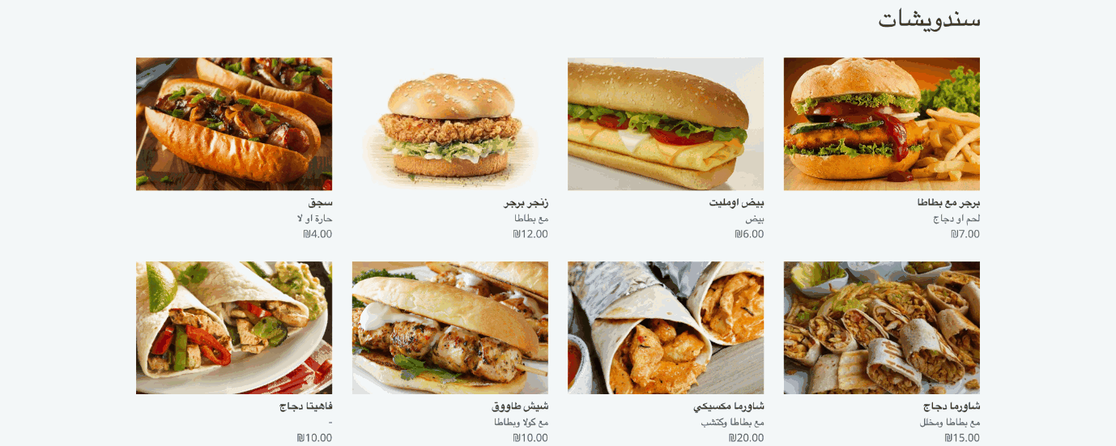

الصورة (31): تصفح قائمة الطعام

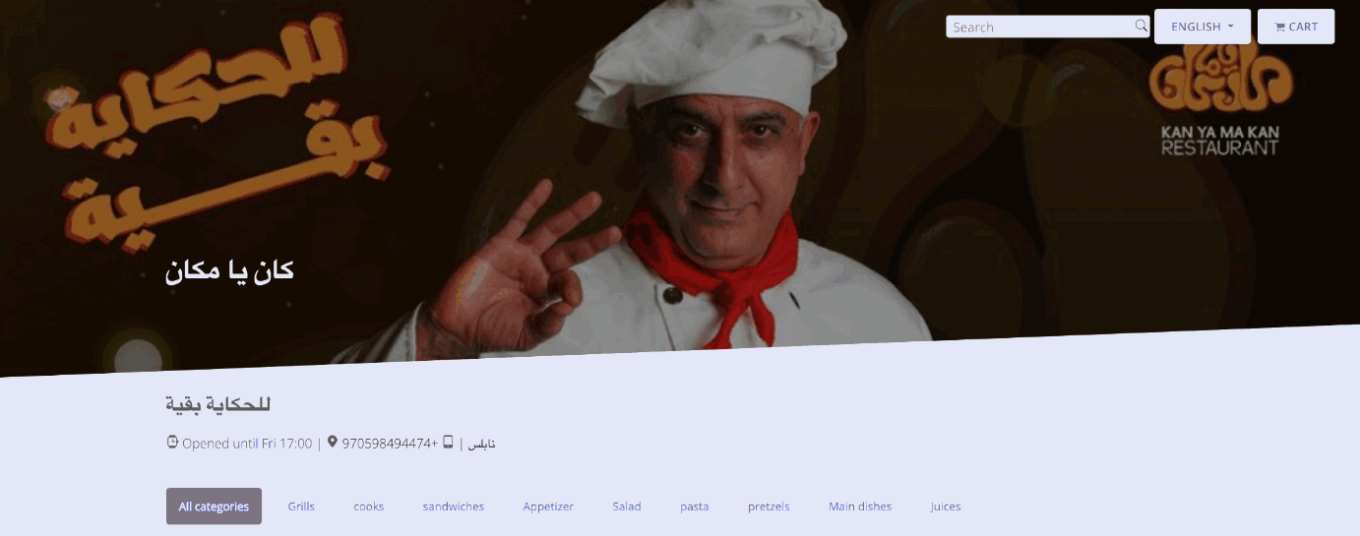

الصورة (32): تصفح قائمة الطعام

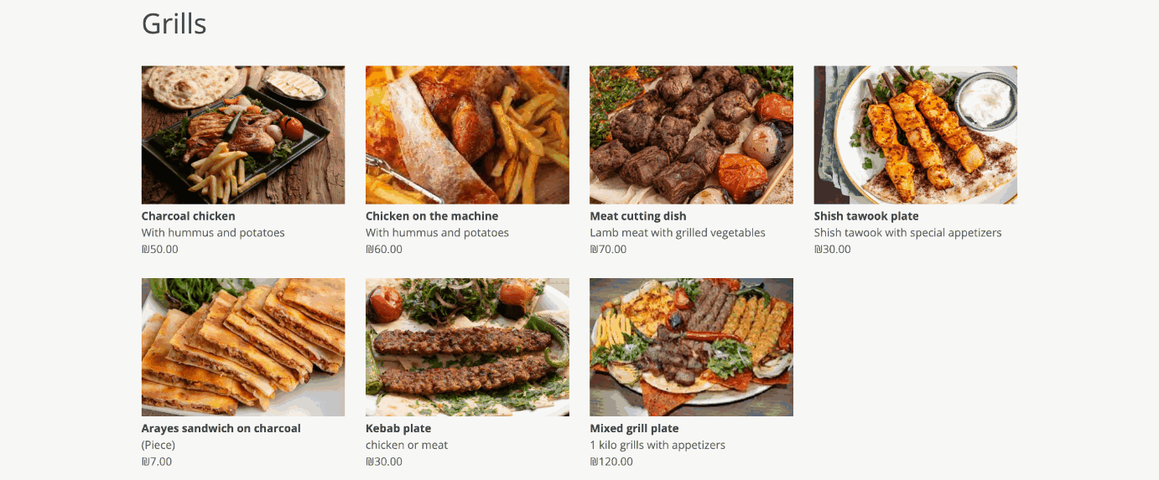

الصورة (33): تصفح قائمة الطعام

* **السلة واكمال الطلب:** وبعد اضافة الاطباق للسلة تظهر لك تفاصيل الطلب ومن ثم يتم توجيهك لإكمال الطلب بإدخال التفاصيل نوع التوصيل استلام من المطعم او توصيل للمنزل وايضا موعد التسليم الذي تحتاج الوجبة عنده تفاصيل التوصيل المنطقة والعنوان وبيانات العميل الاسم ورقم للتواصل ويمكنك ترك ملاحظات عن الطلب سيتم اخدها بعين الاعتبار عند تجهيز الطلب.

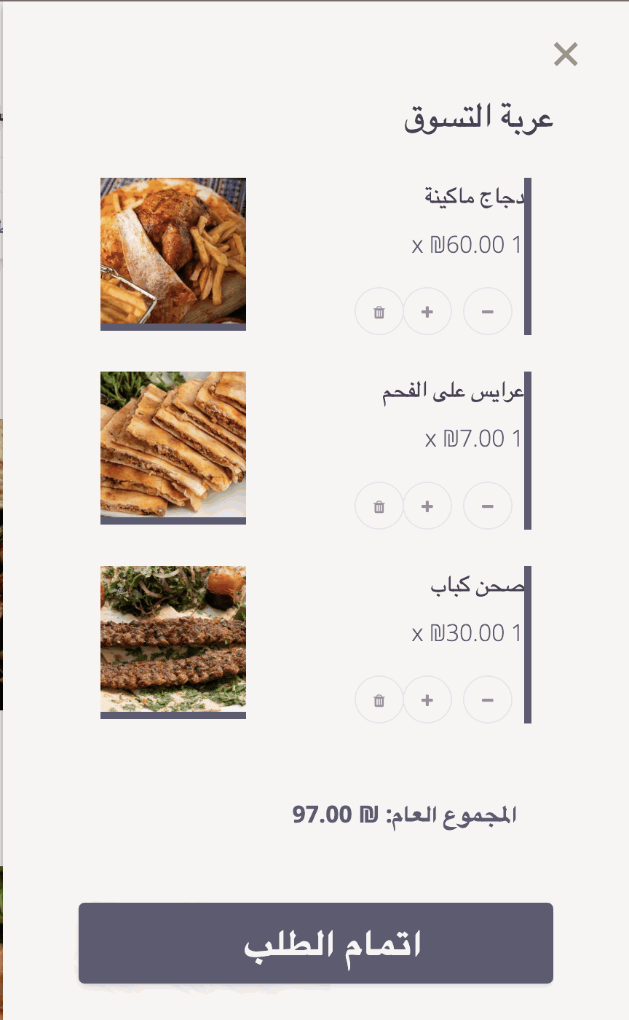

الصورة (34): السلة واكمال الطلب

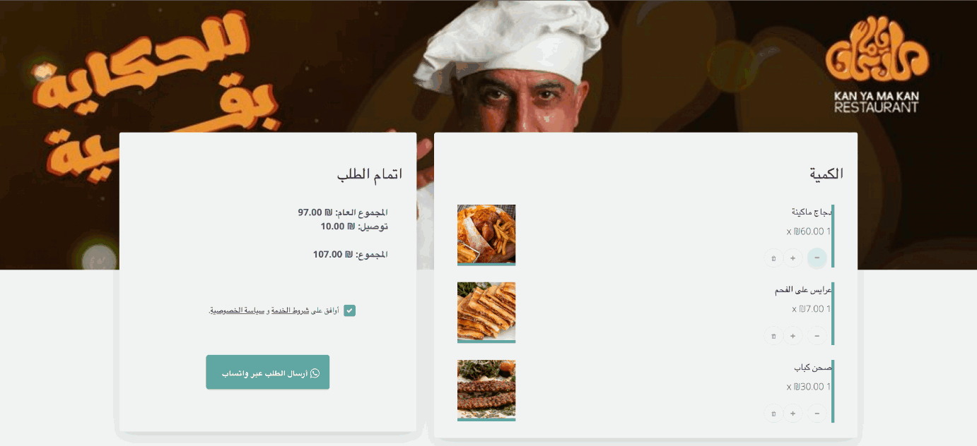

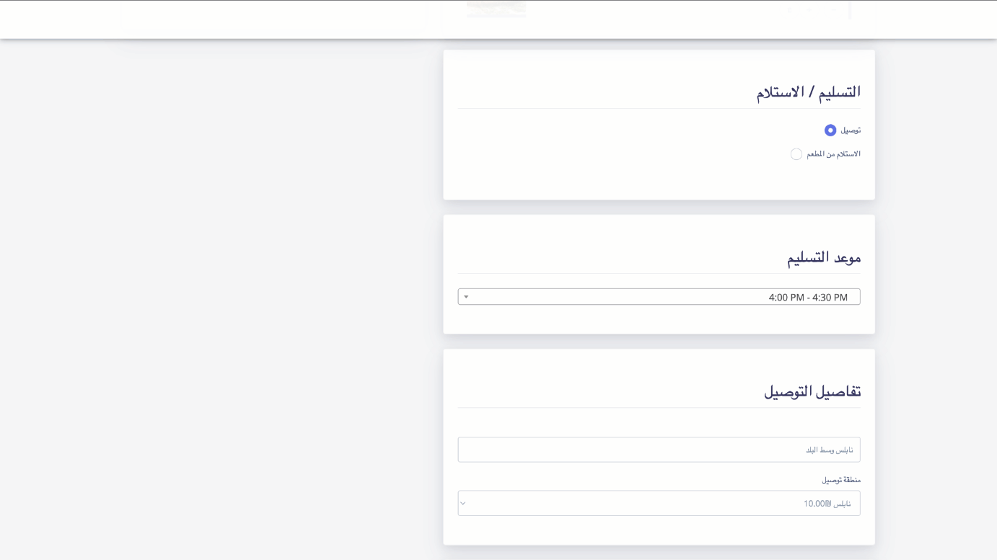

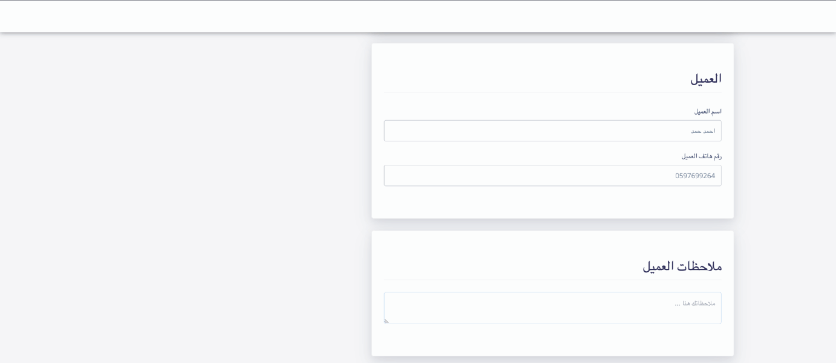

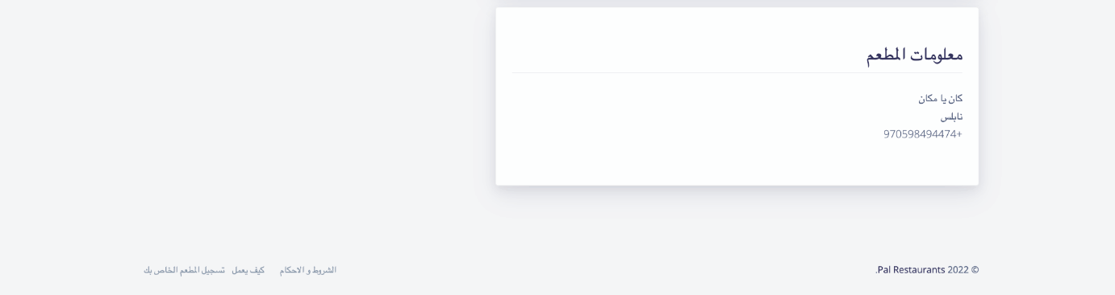

الصورة (35): السلة واكمال الطلب

**9.خطة اختبار النظام:**

بعد الانتهاء من تصميم الواجهات الخاصة بالمنصة والبدء بعملية البرمجة وربط كل شيء بقواعد البيانات الخاصة بالمنصة تأتي مرحلة اختبار مدى فاعلية المنصة ومدى كفاءتها وخلوها من الأخطاء لذا قمنا في فريق البحث بإجراء بعض الاختبارات الخاصة بالنظام وكانت كما يلي:

1. اختبار عملية تسجيل الدخول للموقع من جهة المسؤول
2. اختبار عملية تسجيل الدخول للموقع من جهة المطعم
3. اختبار عملية تسجيل مطعم جديد في المنصة
4. اختبار تجميع الطلبات في السلة
5. اختبار طلب وجبة من قبل العميل
6. اختبار وصول الطلب بشكل مباشر وجرس الاشعار
7. اختبار تحديث حالة الطلب حتى التسليم
8. اختبار اظهار ودقة التقارير المالية للمطعم والمسؤول
9. اختبار قبول الطلب من قبل المطعم
10. اختبار رفض الطلب من قبل المطعم
11. اختبار اضافة وجبات وفئات للوجبات في المطعم
12. اختبار حذف وجبات من المطعم
13. اختبار اضافة وحذف وتعديل مناطق التوصيل
14. اختبار عملية تسجيل الخروج للمسؤول وللمطعم

**10.المخاطر:**

1. **المخاطر التي قد تواجه تنفيذ المشروع:**

**1-أمان المعلومات:** يجب حماية بيانات المستخدمين من الاختراقات والتسريبات.

**2-الخصوصية:** يجب التأكد من حفظ خصوصية المستخدمين وعدم مشاركة بياناتهم دون إذن.

**3-التوافق التقني:** ضمان عمل الموقع على مختلف الأجهزة والمتصفحات بشكل صحيح.

**4-التوفير المستمر:** يجب أن يكون الموقع متاحًا ويعمل بكفاءة دون انقطاع.

* **استراتيجية لإدارة المخاطر:**
* **أمان المعلومات:**

**-** استخدام حلول أمان متقدمة مثل الحماية من الاختراقات والحماية من البرمجيات الخبيثة (Intrusion Detection System).

**-** تحديث الأنظمة والبرامج بانتظام لسد الثغرات الأمنية

* **الخصوصية:**

**-** تطبيق إجراءات حماية البيانات مثل التشفير والتحقق الثنائي.

**-** توضيح سياسة الخصوصية للمستخدمين والحصول على موافقتهم قبل جمع أو مشاركة بياناتهم.

* **التوافق التقني:**

**-** اختبار الموقع على مختلف المتصفحات والأجهزة للتأكد من التوافق.

**-** استخدام تقنيات التصميم المتجاوب لضمان عرض الموقع بشكل صحيح على جميع الأجهزة.

* **الأمان الفيزيائي:**

**-** تخزين نسخ احتياطية من البيانات في مواقع آمنة وخارجية.

* **التشغيل:**

**-** تطوير خطط للاستجابة للطوارئ واستعادة الأنظمة في حالة حدوث انقطاع.

**-** توفير دعم فني مستمر وفعال للمستخدمين.

**11.الاستنتاج والتوصيات:**

1. **النتائج التي تم التوصل إليها:**

**تم إنجاز هذا البحث التطبيقي بشكل كامل، وقد تم التخطيط له مع مراعاة أننا أخذنا بجميع الملاحظات من قبل المشرف الأكاديمي، وقد أخذنا بعين الاعتبار جميع المتطلبات التي زودنا بها المستخدمون العاديون من أجل تطوير المشروع وجعله أكثر فائدة وتميزاً.**

**مشروع منصة المطاعم لديه العديد من المزايا التي تجعله مهما لجميع المطاعم، ويمكن أن نجمل أهم النتائج التي تم التوصل إليها في المشروع فيما يلي:**

* **بناء منصة كاملة متطورة وسهلة الاستخدام تساعد المطاعم بالدخول الى العالم الرقمي وعالم التجارة الالكترونية بسهولة وبساطة دون الحاجة لأي خبرة تقنية وباقل التكاليف الممكنة مما يكسر هذه الحواجز امام المطاعم.**
* **توفر المنصة للعملاء تجربة تسوق وطلب للوجبات بشكل سهل ومبسط حيث انه لا يحتاج تسجيل حساب لدى المنصة او استخدام الايميل كوسيلة اتصال ويستطيع بكل سهولة طلب المنتجات بخطوات بسيطة ثم يتم فتح محادثة بينه وبين المطعم عبر واتساب مما يوفر للطرفين وسيلة اتصال سهلة وبسيطة.**
* **توفر المنصة لوحة تحكم كاملة للمسؤول تمكنه من إدارة المنصة والتحكم في اغلب اعدادات المنصة ومتابعة المطاعم وتعديل اشتراكات ورسوم المطاعم بكل سهولة عبر واجهة رسومية سهلة الاستخدام.**
* **ربط المنصة مع واتساب مما يوفر وسيلة اتصال سهلة للعملاء مع العملاء.**
* **ربط المنصة بإحصائيات جوجل مما يتيح لنا معرفة تفاصيل كثيرة واحصائيات عن الزوار والمناطق والاجهزة ومصدر الزيارة والكثير من البيانات المهمة في تطوير المنصة مستقبلا.**
* **العمل على كل صفحات وتصاميم المنصة بحيث تكون متناسقة ومناسبة لكافة مقاسات الاجهزة سواء كانت هواتف او تابلت او اجهزة حاسوب.**
* **التوصيات** **والاقتراحات لتطوير المشروع :**
* **تطوير تطبيقات للهواتف الذكية مما يسهل الوصول على العملاء.**
* **تطوير تطبيقات هواتف ذكية للمطاعم بحيث يستطيع المطعم إدارة مطعمه بسهولة اكبر.**
* **العمل على نظام فوترة متطورة لإدارة عمليات دفع رسوم المنصة بالإضافة الى اضافة خيارات دفع الكترونية مثل Visa - Mastercard - Apple pay - Palpay - Jawwal pay .**
* **تطوير قسم جديد بالمنصة للسائق بحيث يتم إدارة عملية التوصيل من المنصة ويمكن توظيف اسطول من السائقين بنظام ذكي بحيث يقوم السائق بقبول الطلبات ومتابعتها وتوصيلها من تطبيق ذكي على هاتفه.**
* **إضافة افكار ونماذج شكوى للعملاء بحيث يتم ضبط جودة المطاعم على المنصة ومتابعة المطاعم التي تخالف معاير الجودة.**
* **تطوير اسطول سائقين خاص بالمنصة يوفر خدماته للمطاعم بحيث يكون حل سهل للمطاعم ومصدر دخل اضافي للمنصة.**
* **تطوير نظام كامل لإدارة صلاحيات المسؤولين على المنصة بالإضافة لتوفير نفس النظام للمطاعم مما يساعد المطاعم على ادارة صلاحيات الموظفين.**
* **يمكن تطوير وتصميم اكثر من شكل لقائمة الطعام الخاصة بالمطاعم والسماح للمطاعم باختيار الشكل المناسب او السماح لهم بتخصيص تصميم خاص بالمطعم مما يمنحهم تخصيص اكبر في شكل قائمة الطعام الخاصة بالمطعم.**

**12.المراجع:**

**الكتب:**

* **تقنية تصميم صفحات الويب ، جامعة القدس المفتوحة ، دار عمان للنشر ، 2014**
* **تحليل الأنظمة ، جامعة القدس المفتوحة ، دار عمان للنشر,2014**
* **مناهج البحث العلمي، جامعة القدس المفتوحة ، دار عمان للنشر,2015**
* **قاعدة البيانات وإدارتها، جامعة القدس المفتوحة، دار عمان للنشر,2014**
* **هندسة البرمجيات، جامعة القدس المفتوحة ، دار عمان للنشر,2014**
* **Zero to One:** Notes on Startups, or How to Build the Future is a 2014 book by the American entrepreneur and investor Peter Thiel co-written with Blake**.**
* **Good to Great:** Why Some Companies Make the Leap... and Others Don't is a management book by Jim C. Collins that describes how companies transition from being good companies to great companies, and how most companies fail to make the transition**.**

**المواقع الالكترونية:**

* [**https://www.w3schools.com/**](https://www.w3schools.com/)
* [**https://stackoverflow.com/**](https://stackoverflow.com/)
* [**https://developer.mozilla.org/en-US**](https://developer.mozilla.org/en-US/)
* [**https://reactjs.org**](https://reactjs.org/docs/getting-started.html)
* [**https://developers.google.com/maps/documentation**](https://developers.google.com/maps/documentation)
* [**https://developers.google.com/analytics**](https://developers.google.com/analytics)
* [**https://www.php.net**](https://www.php.net/)
* [**https://www.mysql.com/**](https://www.mysql.com/)
* [**https://app.diagrams.net**](https://app.diagrams.net)
* [**https://laravel.com**](https://laravel.com/docs/9.x/readme)
* [**https://chatgpt.com**](https://chatgpt.com)

**تم اقتباس بعض المعلومات من:**

* [**https://restaurant.org**](https://restaurant.org)
* [**https://www.cuboh.com**](https://www.cuboh.com/)
* [**https://financesonline.com**](https://financesonline.com/restaurant-statistics/)

**تم بحمد الله**